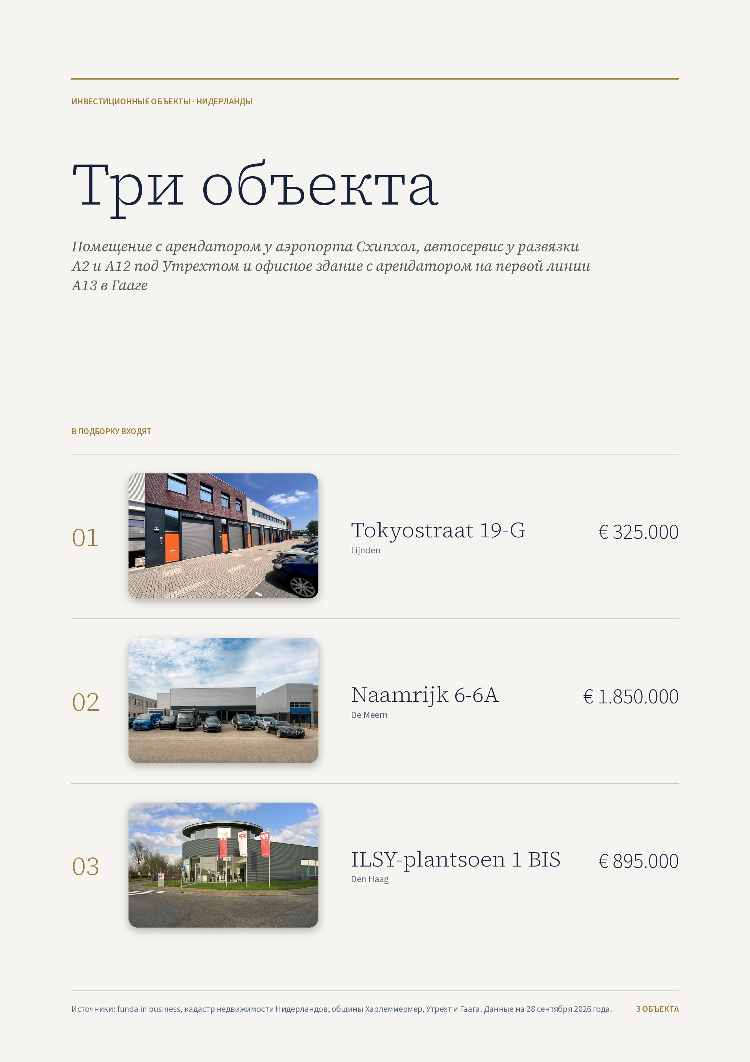

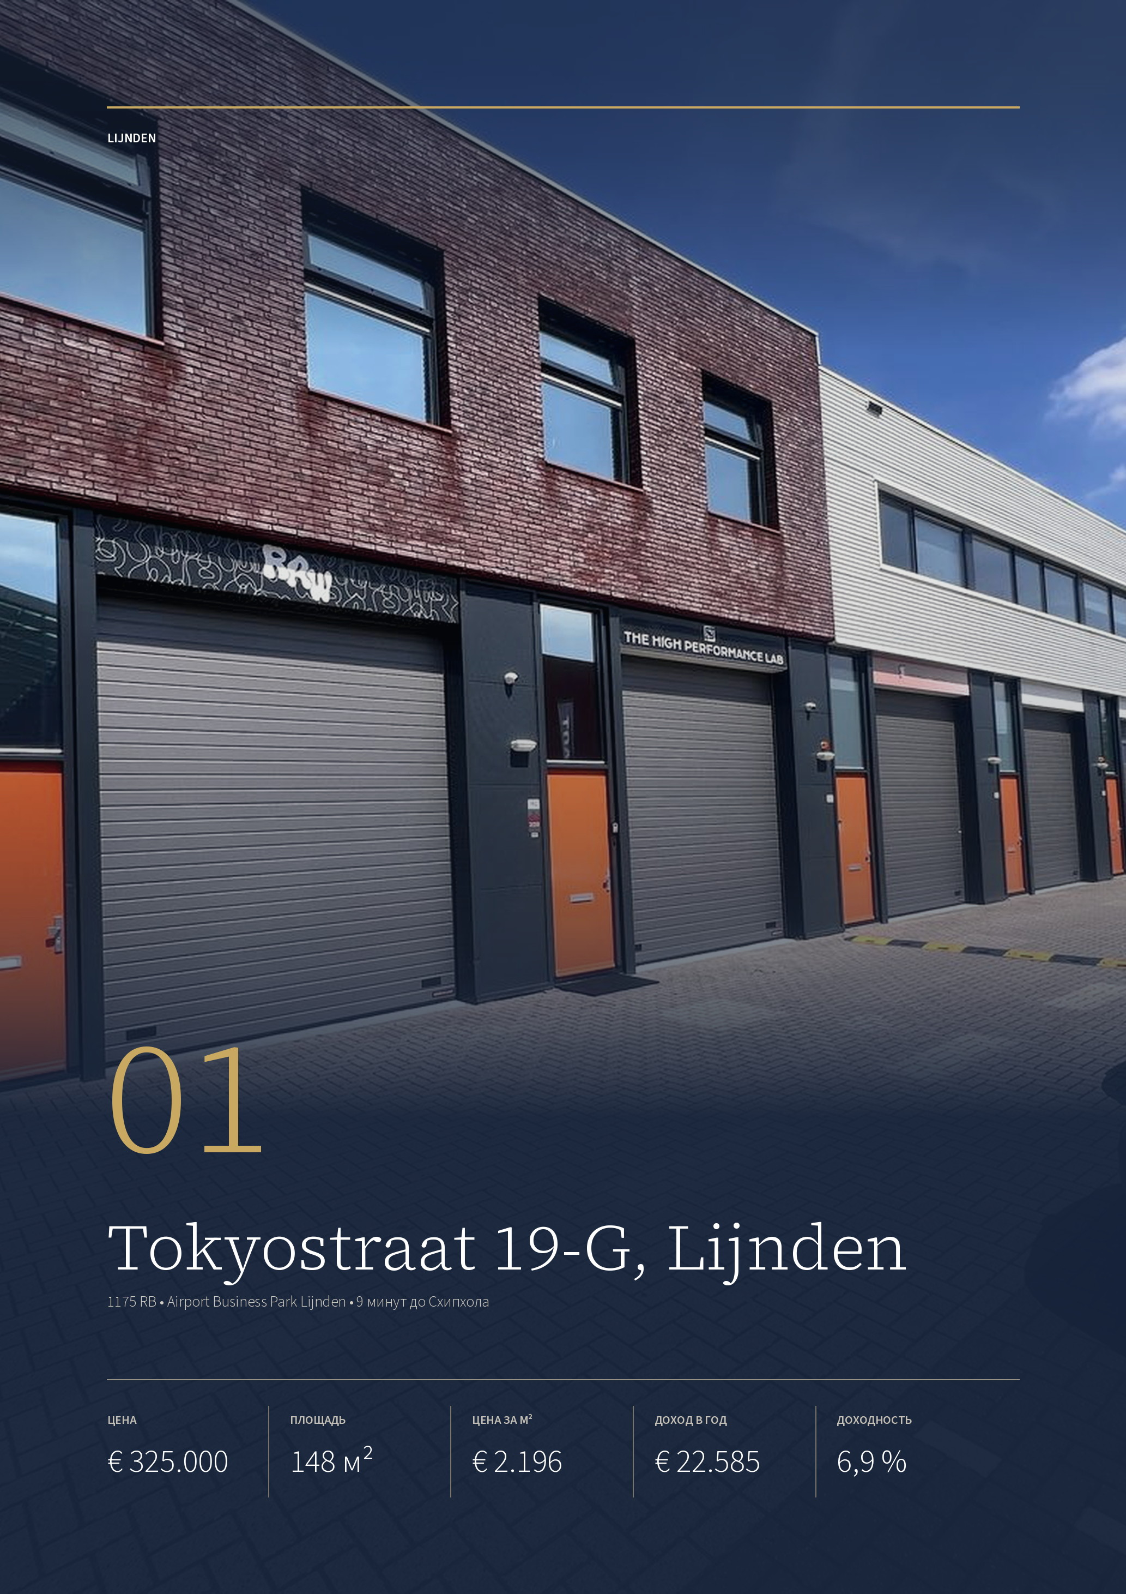

ОБЪЕКТ 01 · LIJNDEN
Tokyostraat 19-G, Lijnden
Двухэтажное помещение 148 м² в складском корпусе 2019 года постройки между Схипхолом и Амстердамом. Сдано студии тренировок, аренда — € 22.585 в год.
ЦЕНА  € 325.000  k.k. плюс НДС | ПЛОЩАДЬ  148 м²  двухэтажное | ЦЕНА ЗА М²  € 2.196  без НДС | ДОХОД ОТ АРЕНДЫ  € 22.585  без НДС и сборов | ДОХОДНОСТЬ  6,9 %  к цене без НДС

ПОМЕЩЕНИЕ  Адрес Tokyostraat 19-G, Lijnden  Год постройки 2019  Первый этаж 74 м², склад  Второй этаж 74 м², склад или офис  Парковка два машино-места | ПРАВО  Форма право на помещение  Кадастр Харлеммермер, H 11593, A7  Объединение собственников «De Lynden»  НДС добавляется к цене
АРЕНДА  Арендатор студия тренировок  Годовой доход ≈ € 22.585 без НДС  Доходность 6,9 % к цене  Срок договора не указан | МЕСТО  Бизнес-парк Airport Business Park Lijnden  Схипхол 8,5 км, 9 минут  Амстердам 17,5 км, 20 минут  Автобус 194 до Схипхола и Амстердама

Публикация объекта: https://www.fundainbusiness.nl/belegging/lijnden/object-44511791-tokyostraat-19-g/

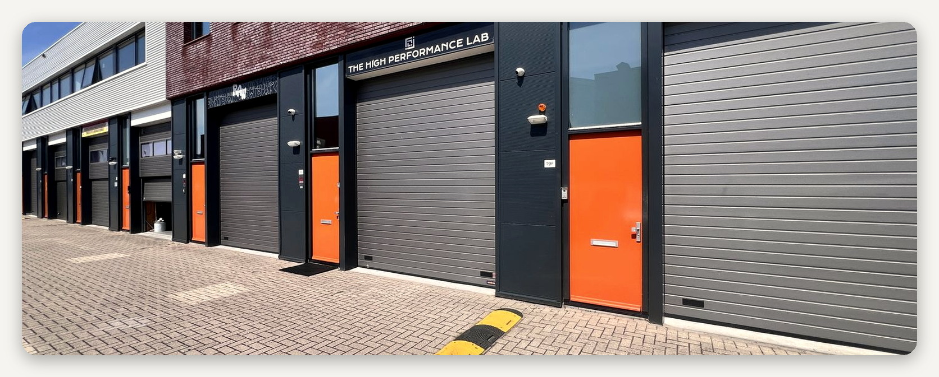

ОПИСАНИЕ ОБЪЕКТА
Tokyostraat 19-G

Помещение находится в складском корпусе 2019 года постройки. Корпус разделён на однотипные блоки: кирпичная отделка сверху, серые подъёмные ворота, оранжевые входные двери. Помещение двухэтажное, общей площадью около 148 м²: на первом этаже 74 м² склада с воротами, на втором — 74 м² под склад или офис. К каждому помещению в корпусе относятся два машино-места.  Сейчас помещение арендует студия групповых и персональных тренировок The High Performance Lab, её название видно на стойке у входа. Арендатор отделал помещение под себя: зал с силовыми рамами и тренажёрами, стойка администратора, раздевалка с душем, кухня. |  | Годовая аренда — около € 22.585 без НДС и эксплуатационных расходов, это 6,9 % годовых к цене € 325.000. В объявлении аренда названа долгосрочной, но дата окончания договора и порядок индексации не указаны — их нужно запросить у брокера.  К цене добавляется НДС, потому что помещение продаётся как коммерческое. Сможет ли покупатель вернуть этот налог, зависит от того, облагается ли НДС сама аренда. В кадастре помещение оформлено как право на помещение, то есть отдельная часть здания: Харлеммермер, секция H, номер 11593, индекс A7. Покупатель становится членом объединения собственников «De Lynden».

Аренда € 22.585 в год за помещение 148 м² в 9 минутах от терминала Схипхола — 6,9 % к цене без НДС.

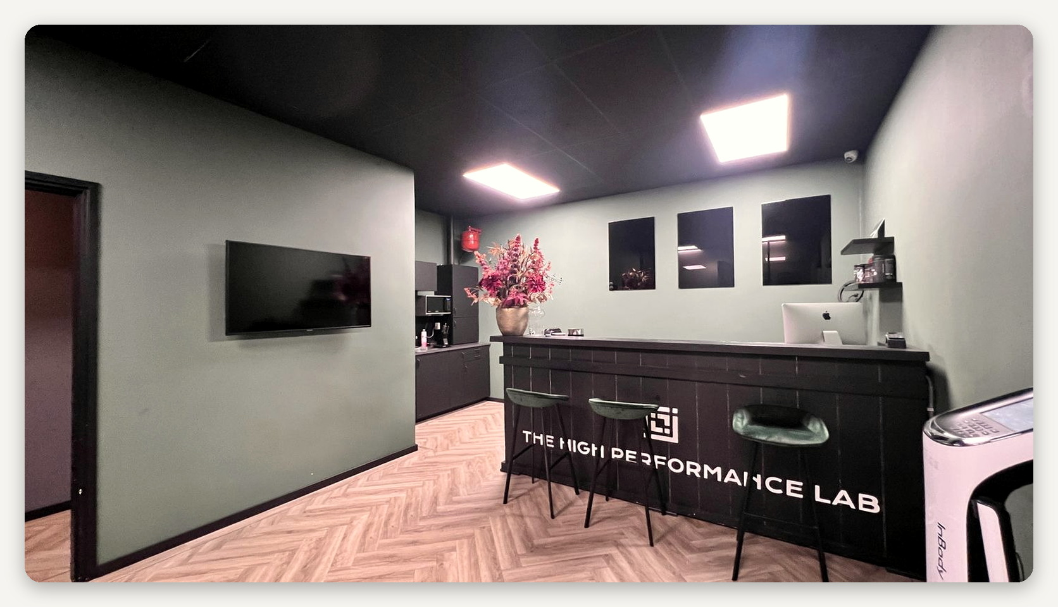

ЛОКАЦИЯ
Airport Business Park Lijnden

Лейнден — деревня в общине Харлеммермер у северной границы аэропорта, между Схипхолом и западной окраиной Амстердама. Бизнес-парк Airport Business Park Lijnden тянется вдоль магистрали A9. В нём в основном небольшие складские помещения: их занимают перевозчики, сервисные компании, интернет-магазины и мастерские, которым нужно быть рядом и с аэропортом, и с городом.  Рядом пересекаются две магистрали: A9 |  | ведёт на Харлем и Алкмар, A5 — на запад Амстердама и к Схипхолу. Развязка Раасдорп, где они соединяются, находится в 2 км по дороге. До терминала аэропорта 8,5 км, 9 минут на машине, до вокзала Амстердам-Централ — 17,5 км и 20 минут, до Харлема — 12,6 км и 14 минут.  Железнодорожной станции поблизости нет: ближайшая, Халфвег-Званенбюрг, находится в 4,5 км. Из бизнес-парка до Схипхола и Амстердама ходит автобус 194.

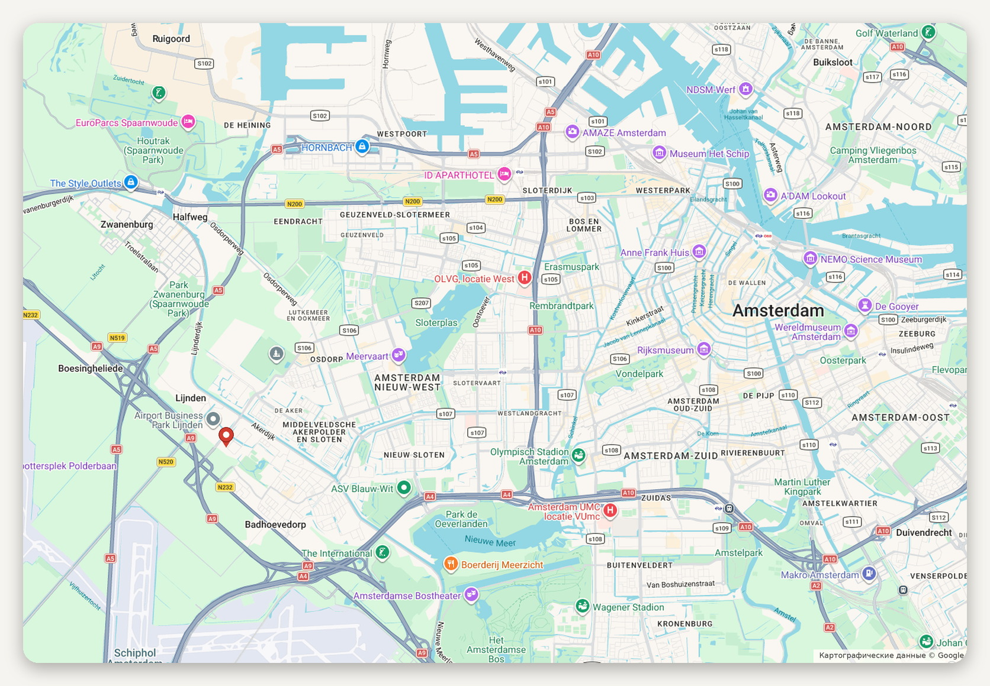
Расположение объекта · картографические данные © Google
ДОСТУПНОСТЬ И ОКРУЖЕНИЕ
Терминал Схипхол 8,5 км, 9 минут  Амстердам-Централ 17,5 км, 20 минут  Харлем 12,6 км, 14 минут | Магистрали A5 и A9 рядом  Автобус 194 до Схипхола и Амстердама  Станция Халфвег-Званенбюрг, 4,5 км

ОБЪЕКТ В КАДРЕ
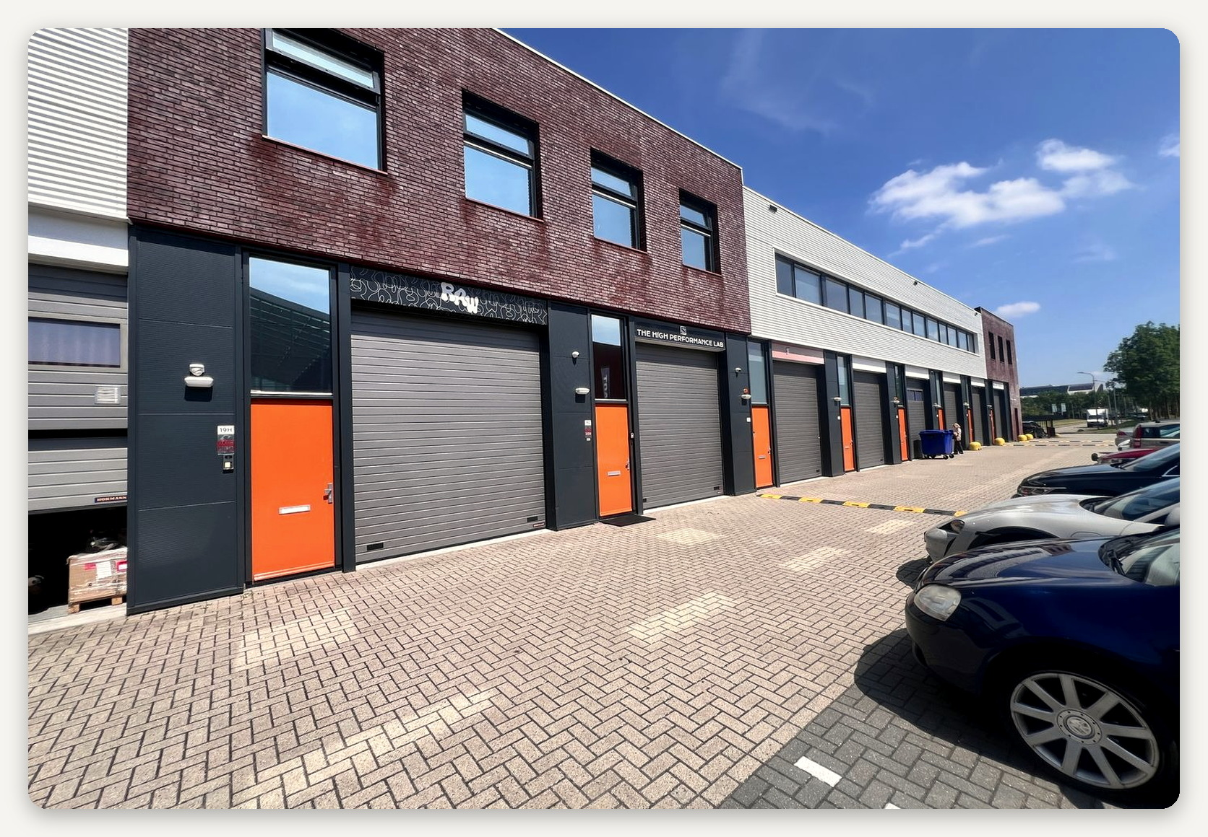

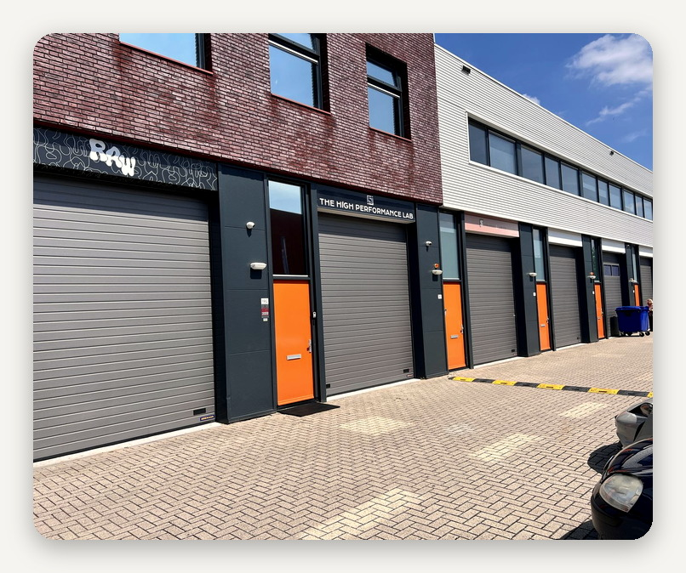 |  | 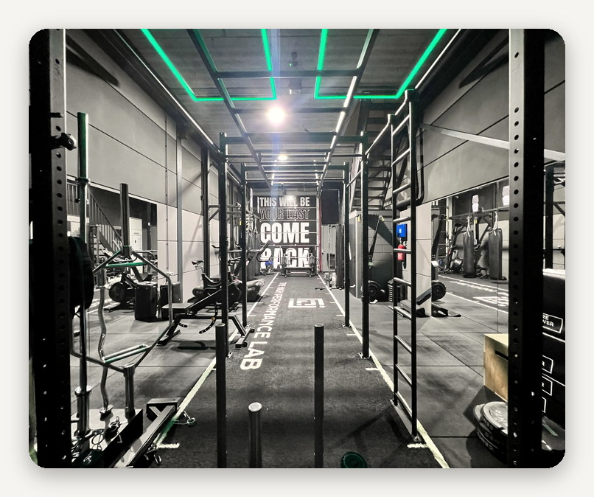

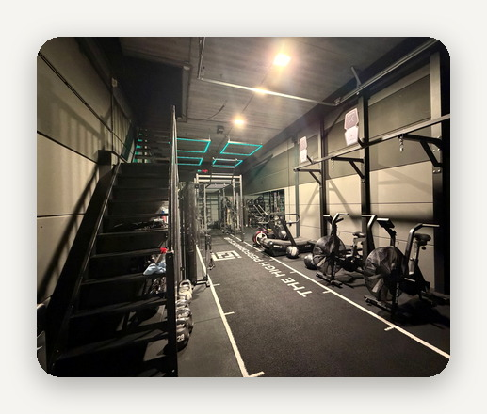 |  | 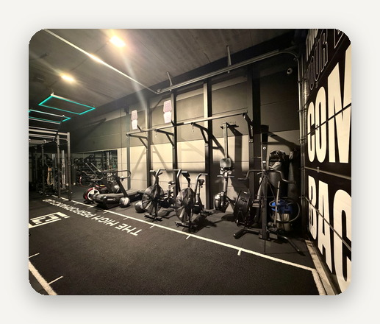 |  | 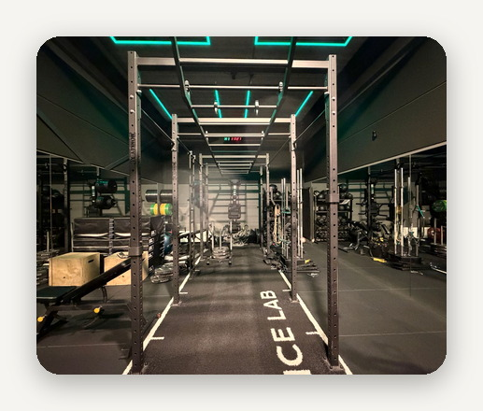

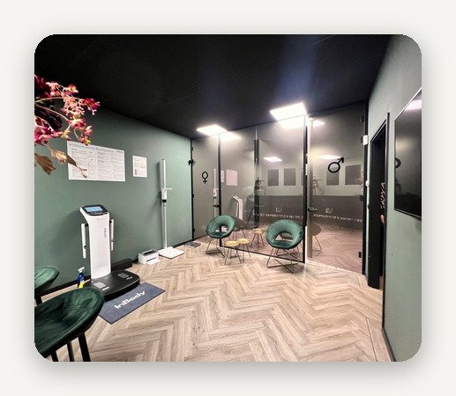 |  | 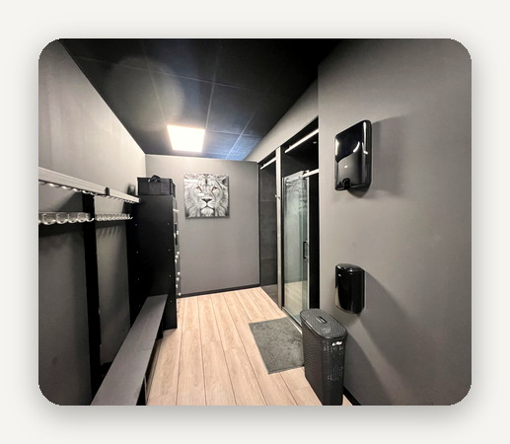 |  | 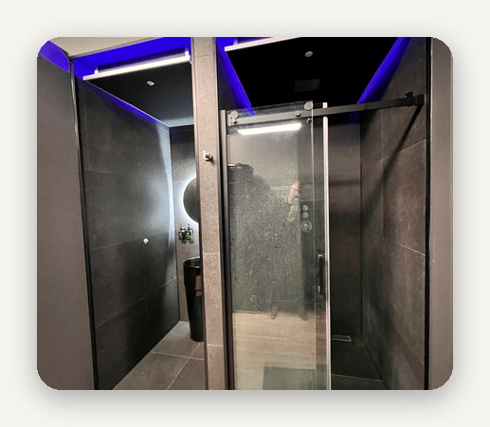

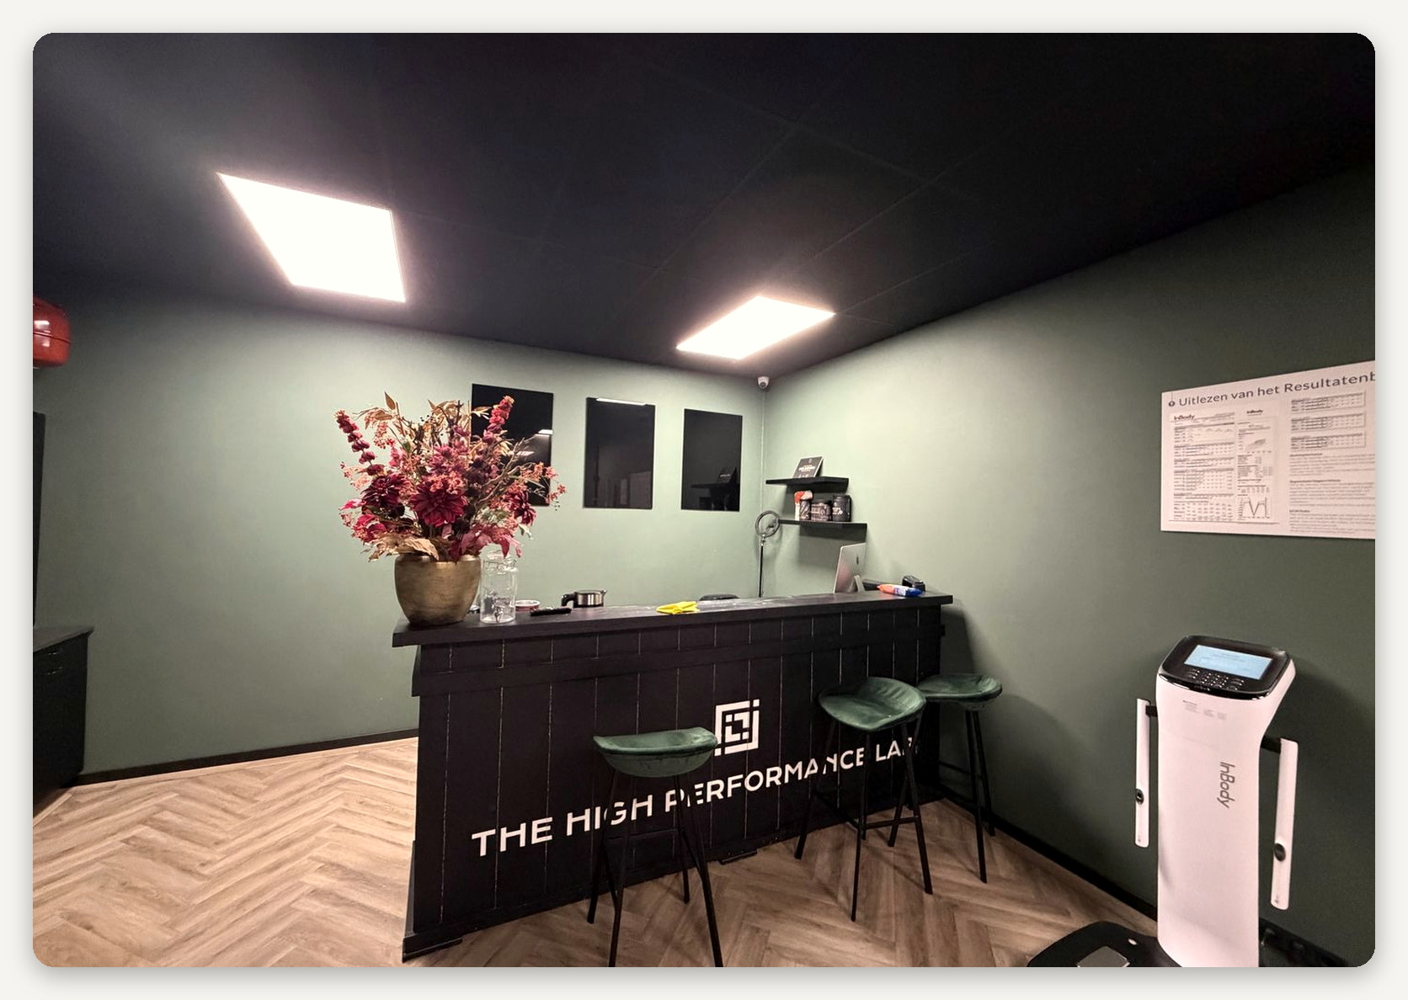

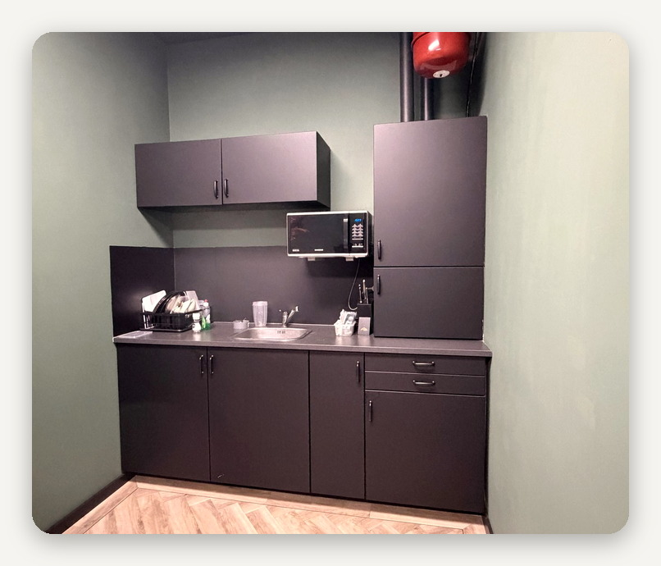 |  | 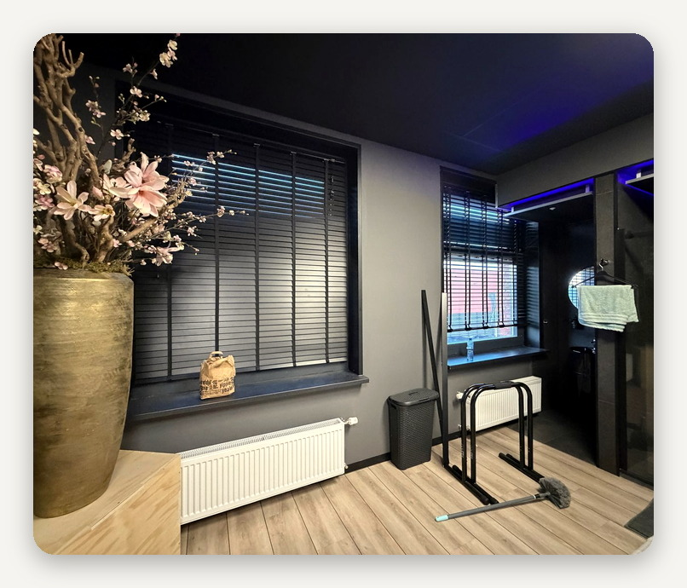

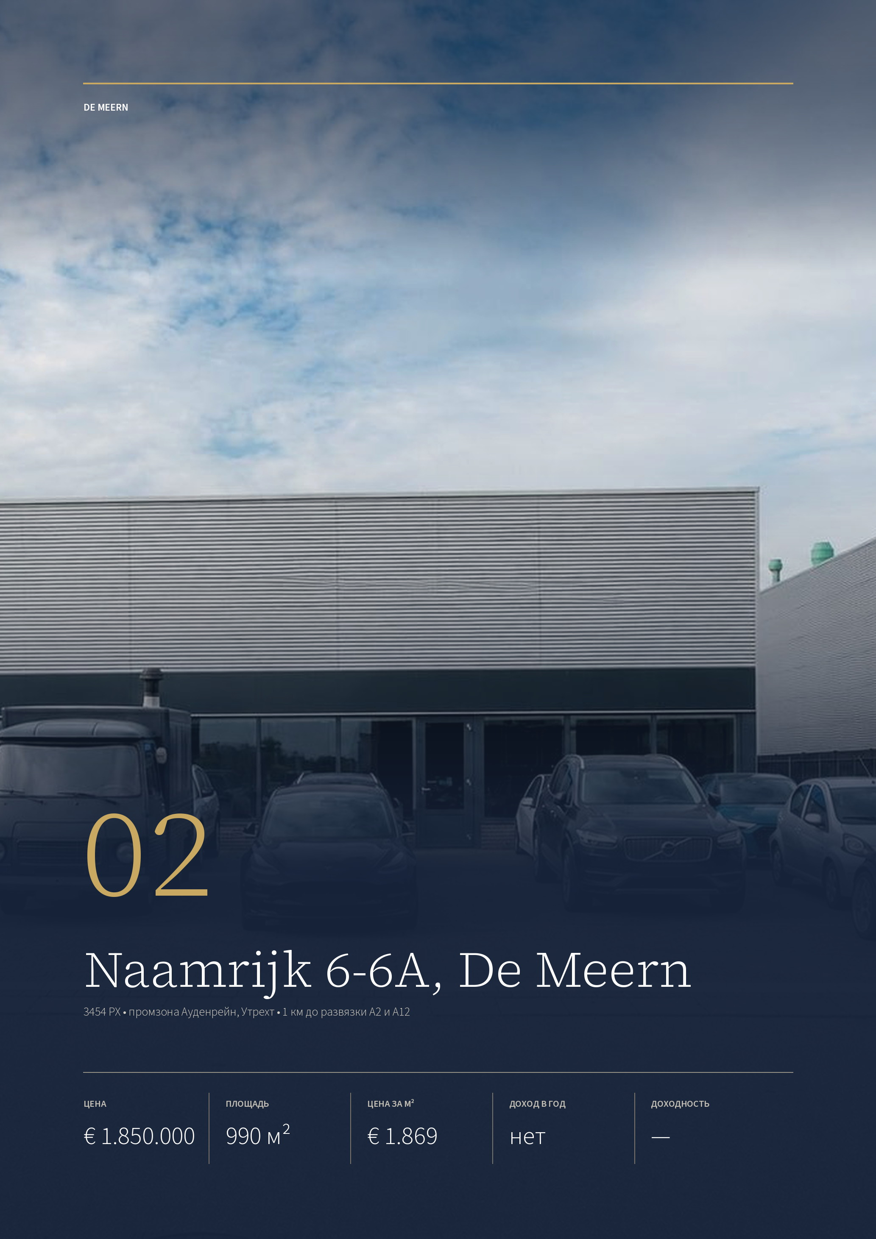

ОБЪЕКТ 02 · DE MEERN
Naamrijk 6-6A, De Meern
Производственное здание 2005 года постройки у развязки A2 и A12 под Утрехтом: 990 м², шоурум, цех высотой 6 м и покрасочная камера. Продаётся без арендатора.
ЦЕНА  € 1.850.000  kosten koper | ПЛОЩАДЬ  990 м²  по норме NEN 2580 | ЦЕНА ЗА М²  € 1.869  по полезной площади | ДОХОД ОТ АРЕНДЫ  нет  без арендатора | ДОХОДНОСТЬ  —  аренды нет

ЗДАНИЕ  Адрес Naamrijk 6-6A, De Meern  Год постройки 2005  Первый этаж 737 м²  Второй этаж 253 м²  Высота цеха около 6 м  Энергокласс A++ | ПРАВО  Участок 738 и 712 м², в собственности  Кадастр Ауденрейн, A 3790 и 3971  Вредность категория до 3.2  Офис до 30 % площади
ЦЕХ  Ворота трое, 4 × 4,25 м  Пол бетонный, непроницаемый  Стоки с маслобензоуловителем  Выкуп отдельно камера и подъёмники | МЕСТО  Промзона Ауденрейн, Утрехт  Развязка A2 и A12 около 1 км  Утрехт-Централ 9,1 км, 15 минут  Амстердам 47,6 км, 43 минуты

Публикация объекта: https://www.fundainbusiness.nl/bedrijfshal/de-meern/object-44569785-naamrijk-6/

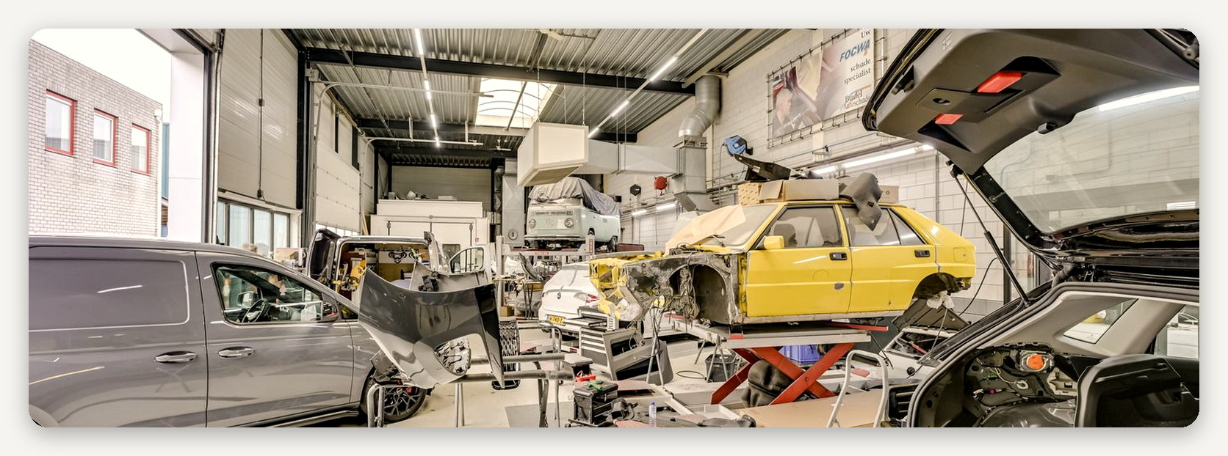

ОПИСАНИЕ ОБЪЕКТА
Naamrijk 6-6A

Здание 2005 года постройки входит в более крупный комплекс в промзоне Ауденрейн, адрес — Naamrijk 6 и 6A. Полезная площадь — около 990 м² по голландскому стандарту обмера NEN 2580: 737 м² на первом этаже и 253 м² на втором. Под зданием два кадастровых участка, 738 и 712 м², земля в собственности. Энергетический класс — A++.  Сейчас в здании работает автосервис с продажей машин. На первом этаже — шоурум с витринным остеклением, светлым полом и стойкой приёма, офис и кухня. За шоурумом — цех высотой около 6 м с тремя подъёмными воротами 4 × 4,25 м. Пол бетонный, не пропускает жидкости, есть водостоки и маслобензоуловитель. В цехе установлены подъёмники и покрасочная камера; это оборудование продавец предлагает выкупить отдельно. |  | На втором этаже — склад, архив и офисы; перекрытие частично бетонное, частично деревянное. В здании два газовых котла и два электрощита — отдельно для номеров 6 и 6A, поэтому здание можно разделить на две части. Двор закрывается распашными воротами, парковка — на своей территории.  Здание продаётся без арендатора, в текущем состоянии. НДС не начисляется, покупатель платит налог на переход права собственности. По зонированию на участке разрешены предприятия с категорией вредности до 3.2, офисы — до 30 % площади, торговля — только сопутствующая, с торговым залом до 250 м². После подписания договора покупатель в течение двух недель вносит задаток — банковскую гарантию на 10 % цены.

€ 1.850.000 за 990 м² с шоурумом, цехом высотой 6 м и покрасочной камерой в 1 км от развязки A2 и A12. Здание продаётся без арендатора.

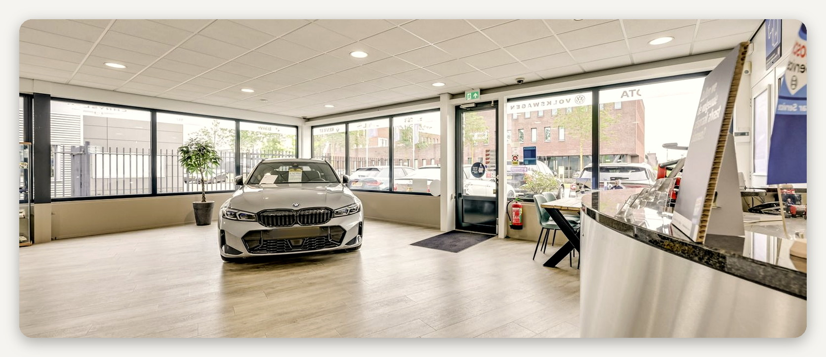

ЛОКАЦИЯ
Промзона Ауденрейн у развязки A2 и A12

Ауденрейн — промзона на юго-западной окраине Утрехта, в районе Де Мерн, рядом с развязкой Ауденрейн, где пересекаются магистрали A2 и A12. A2 ведёт на Амстердам и Маастрихт, A12 — на Гаагу и Арнем; через соседние развязки за несколько минут можно выехать на A27 и A28. До Амстердама, Роттердама, Гааги и Схипхола — 40–45 минут на машине.  В промзоне в основном производство и оптовая торговля: автосалоны и автосервисы, |  | склады, мастерские, региональные офисы крупных компаний. До развязки около 1 км, до вокзала Утрехт-Централ — 9,1 км и 15 минут, до делового центра Лейдсе-Рейн — 9 минут.  Автобусные остановки — в пешей доступности, автобусы идут до Утрехт-Централ и Лейдсе-Рейн. Клиенты шоурума приезжают на машине с магистрали и паркуются на территории здания.

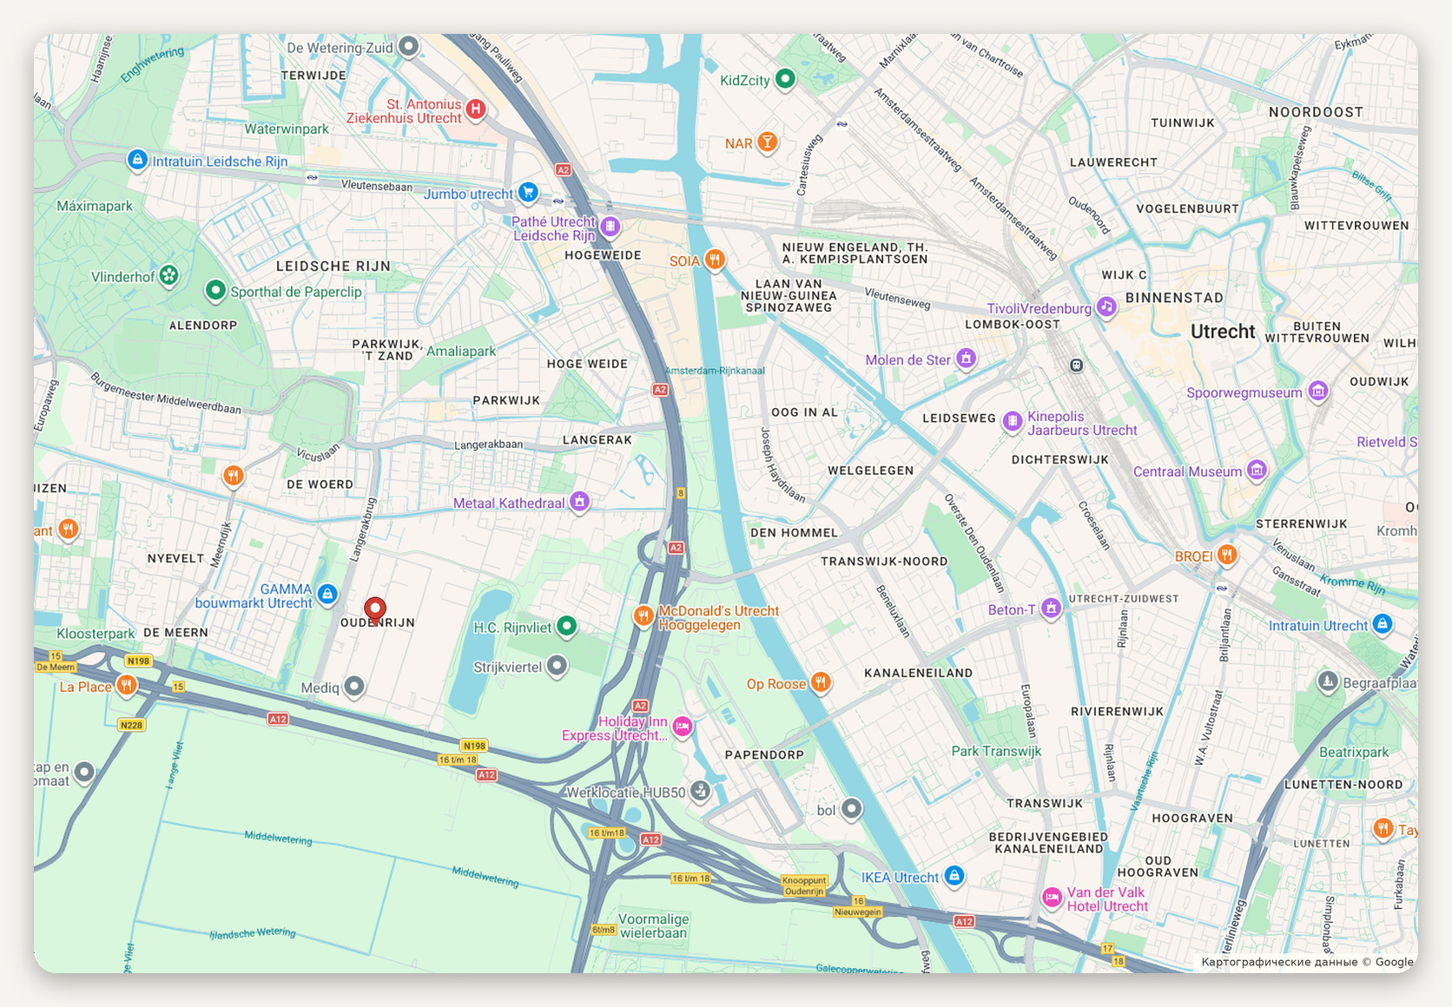
Расположение объекта · картографические данные © Google
ДОСТУПНОСТЬ И ОКРУЖЕНИЕ
Развязка A2 и A12 около 1 км  Утрехт-Централ 9,1 км, 15 минут  Лейдсе-Рейн Центрум 5,3 км, 9 минут | Амстердам 47,6 км, 43 минуты  Роттердам 51,4 км, 45 минут  Автобус до Утрехта и Лейдсе-Рейн

ОБЪЕКТ В КАДРЕ
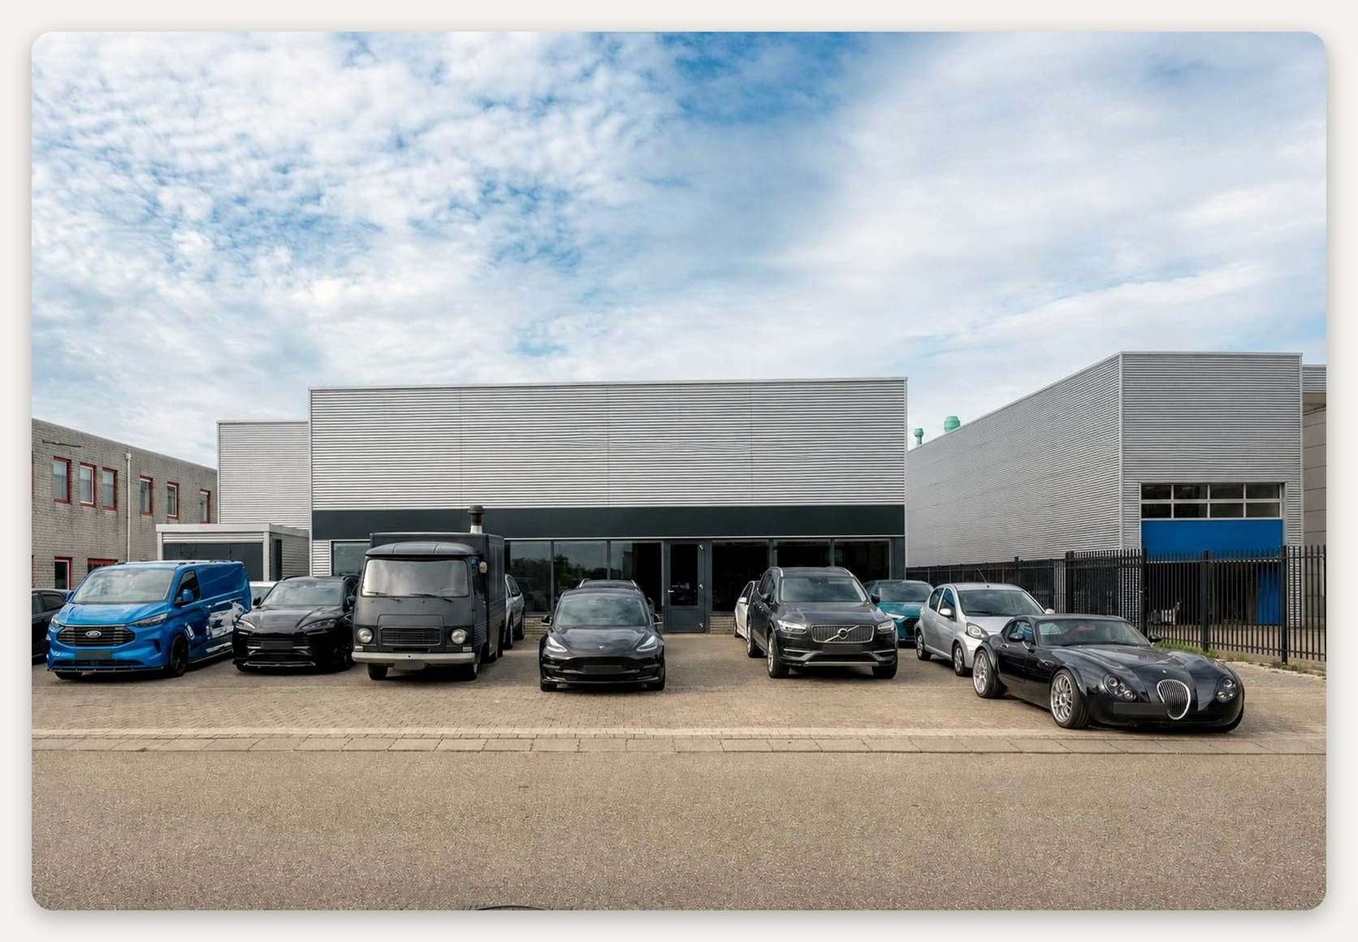

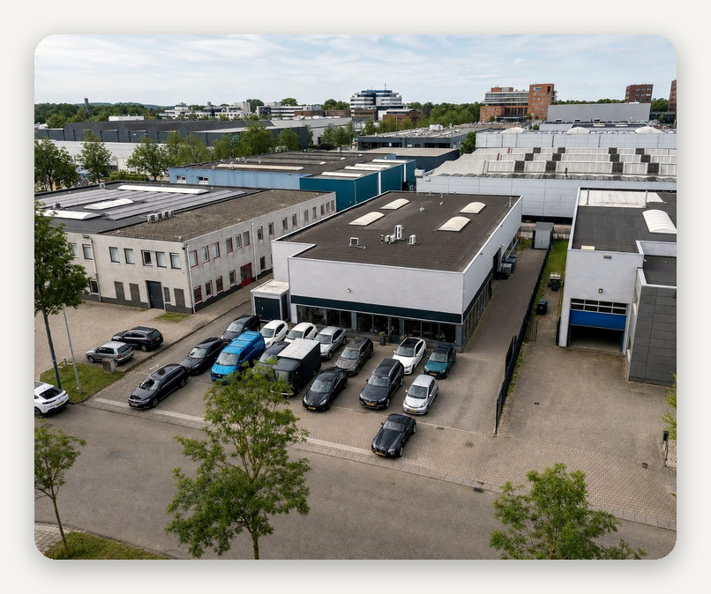 |  | 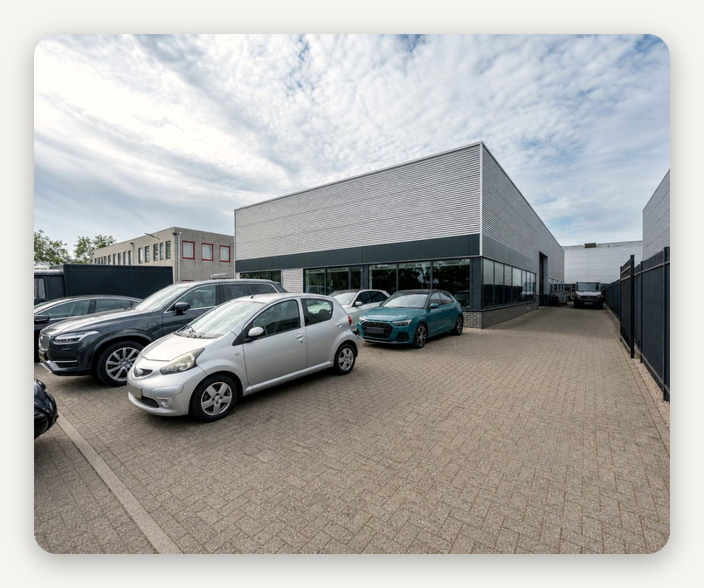

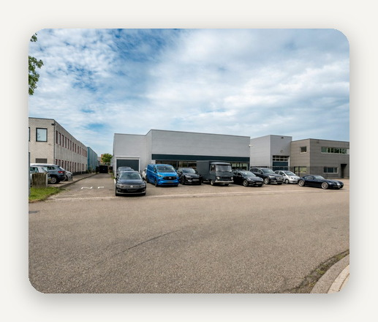 |  | 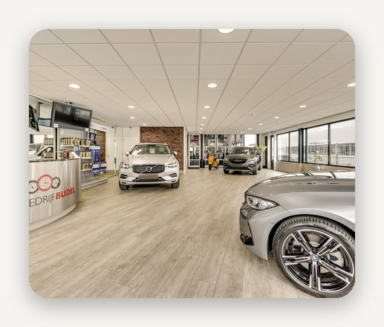 |  | 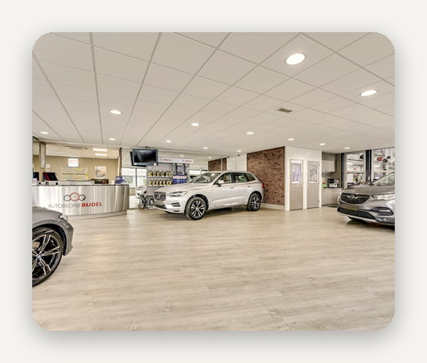

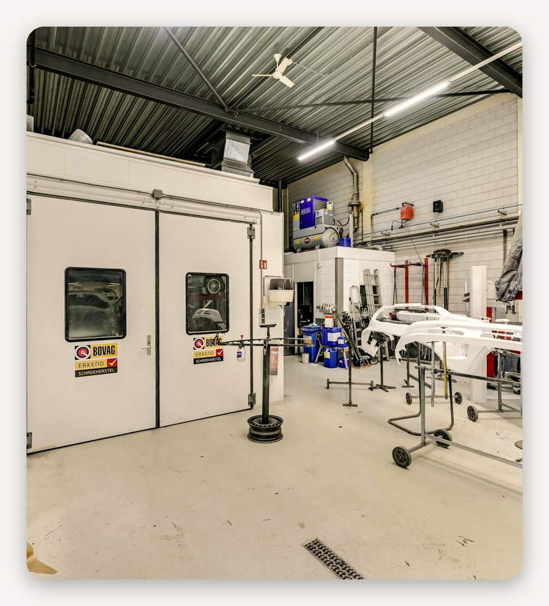 |  | 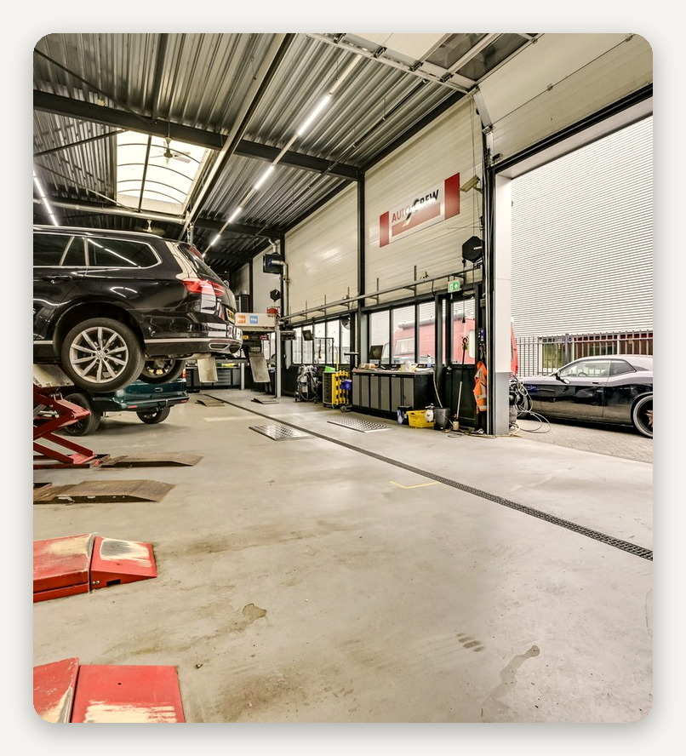

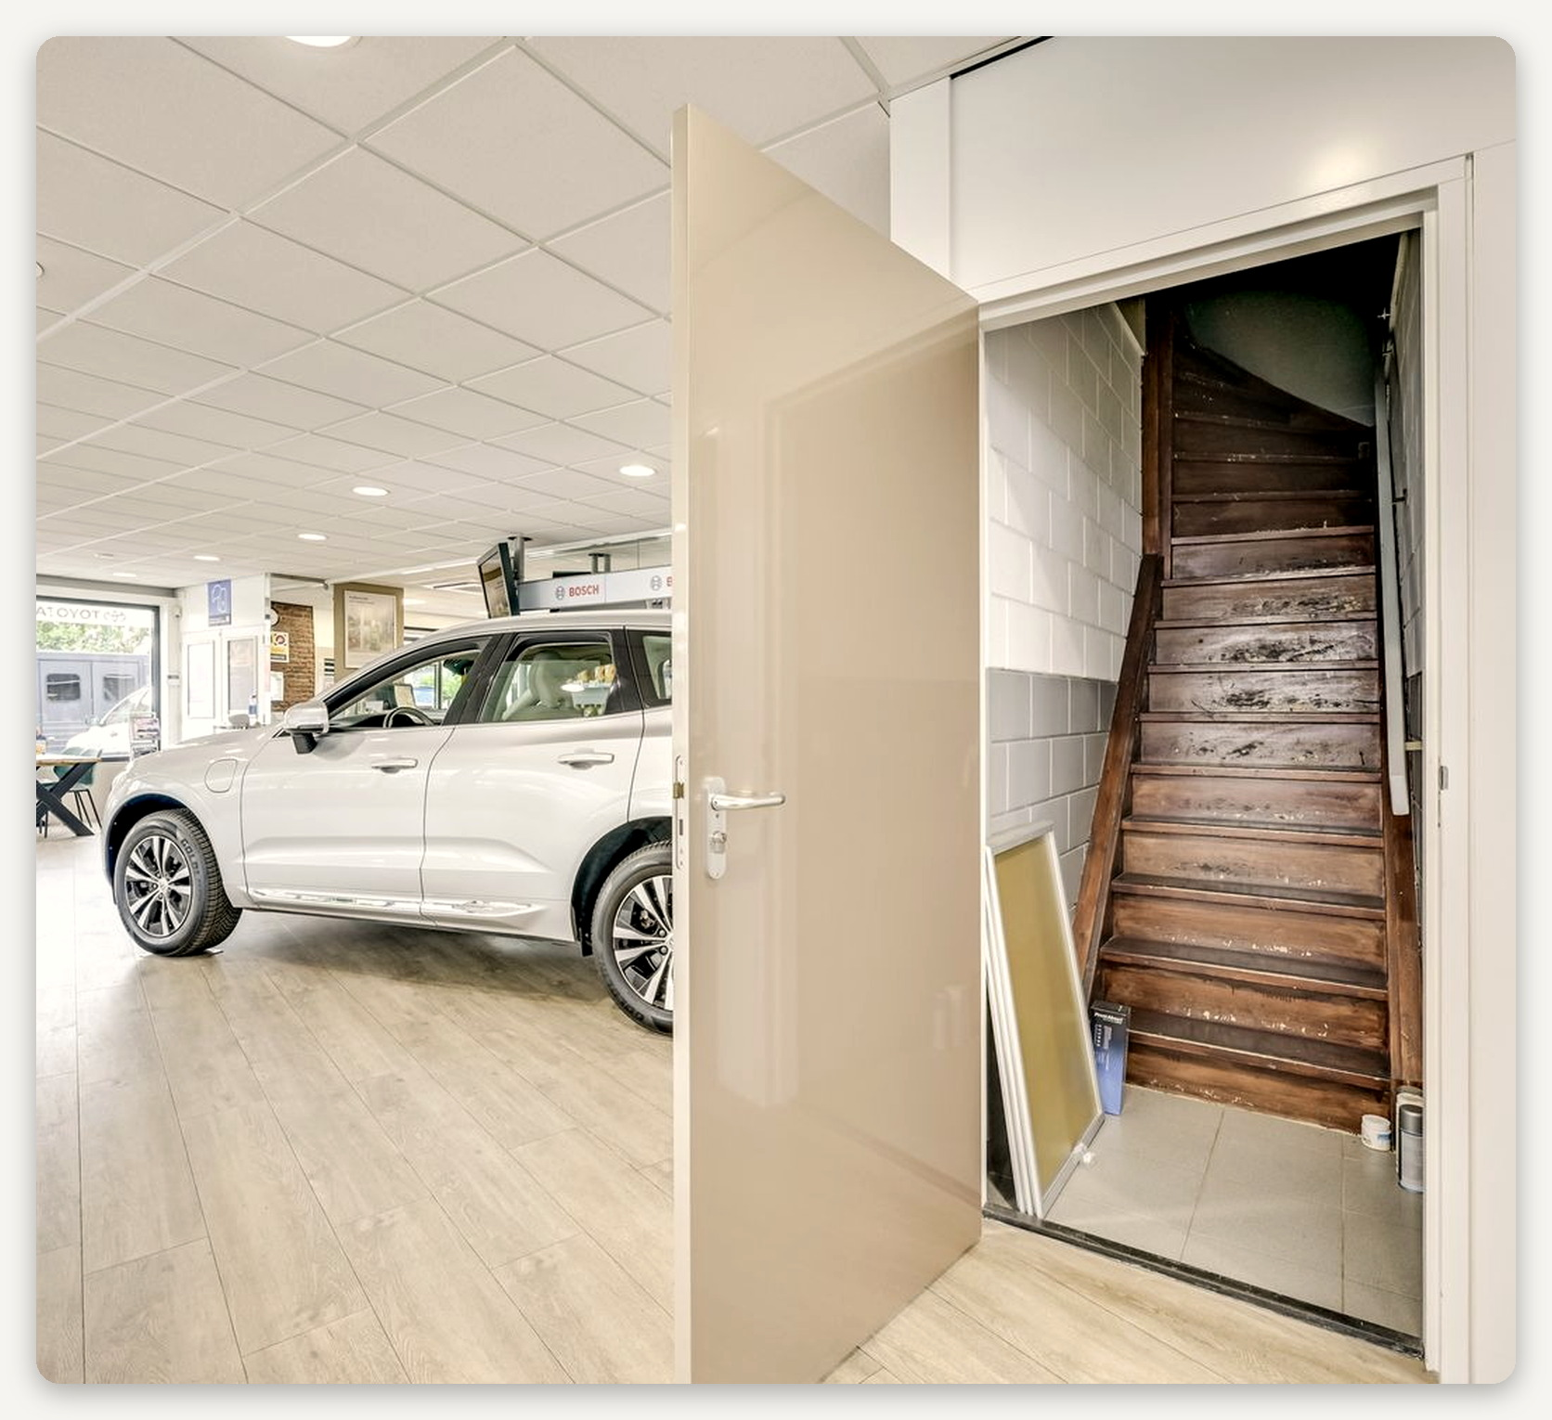

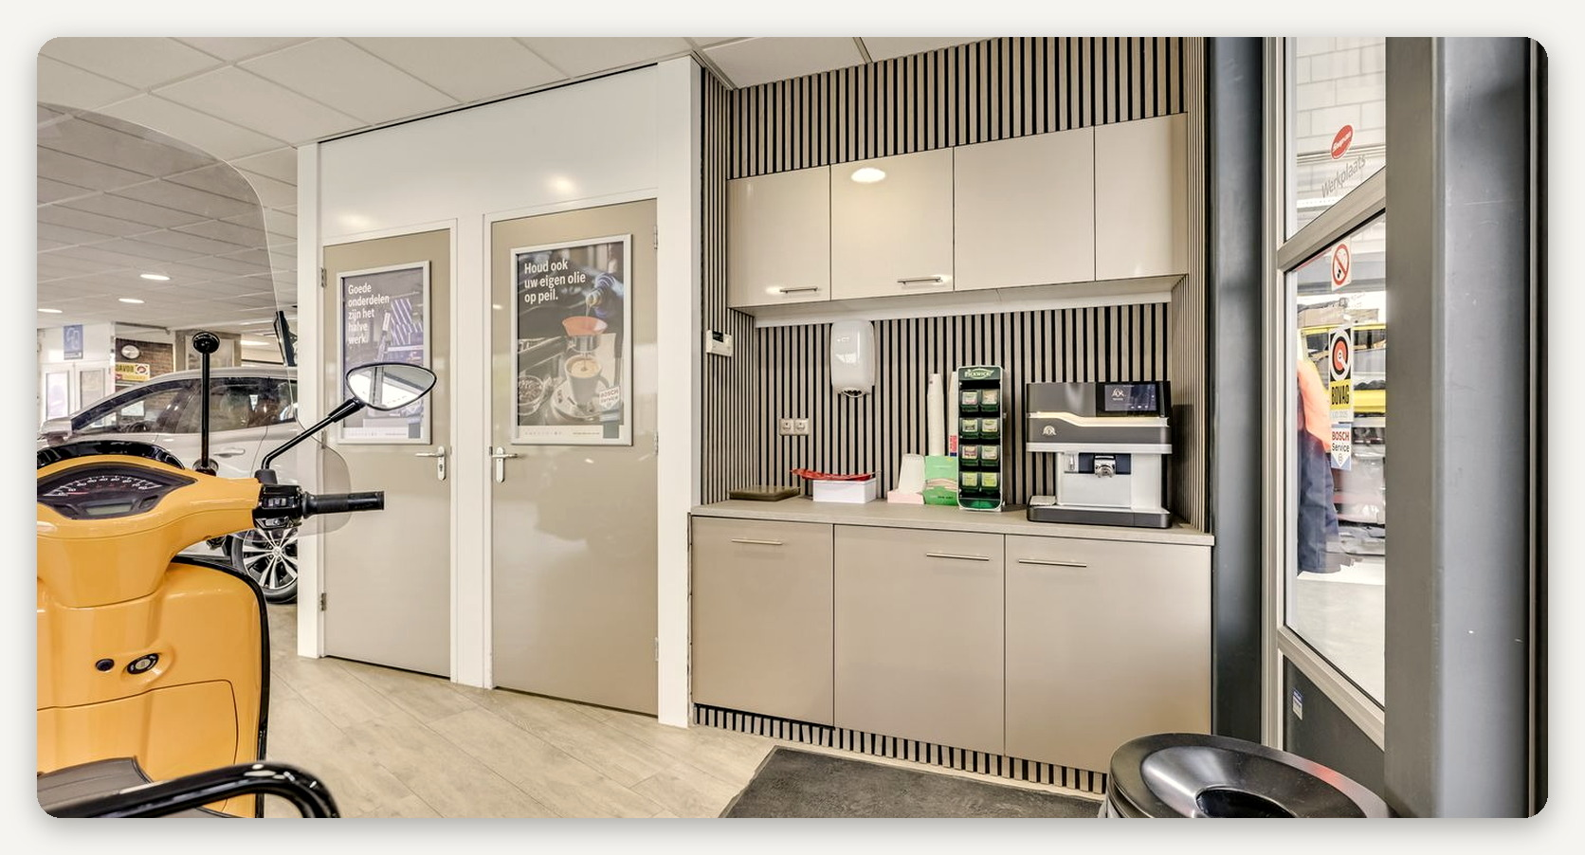

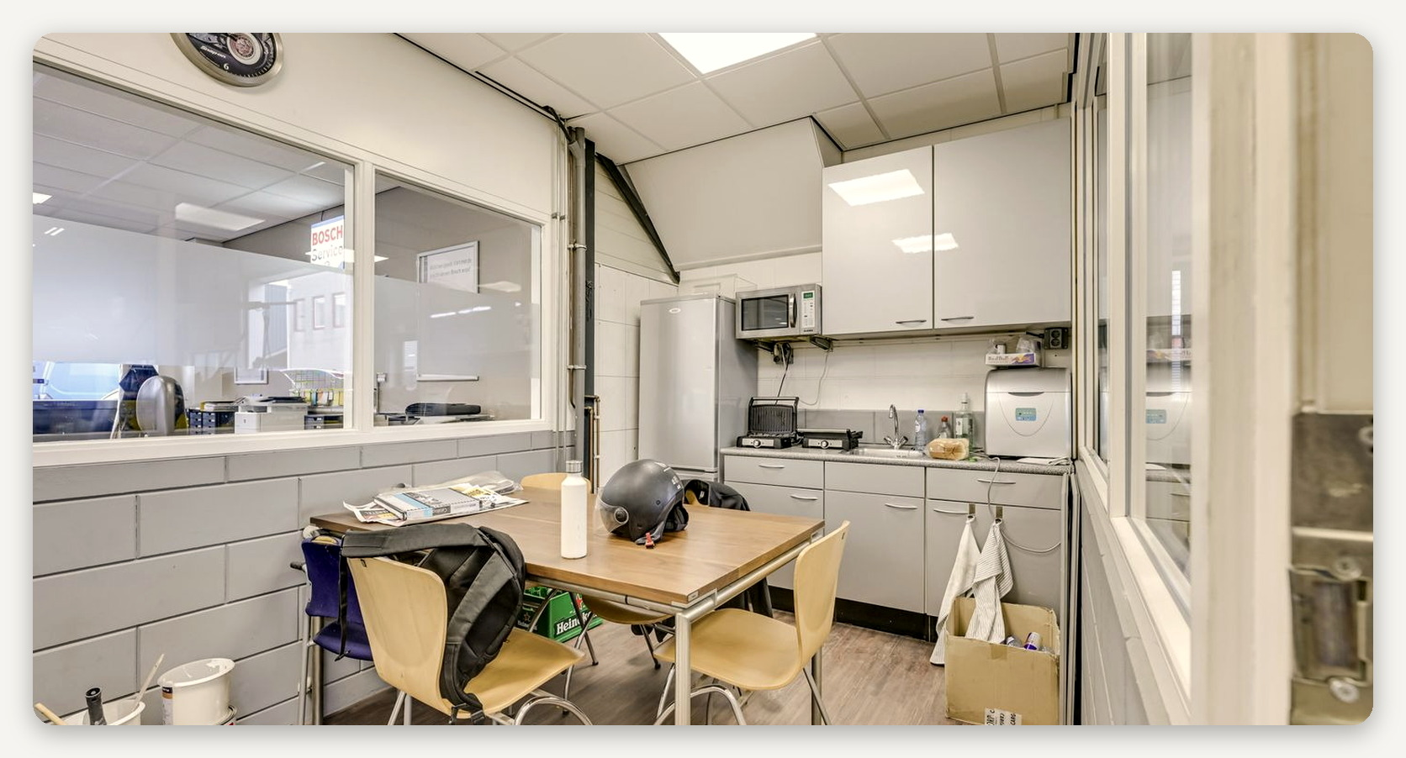

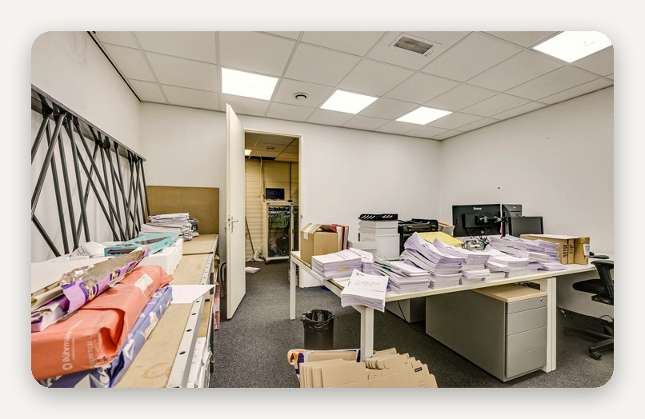 |  | 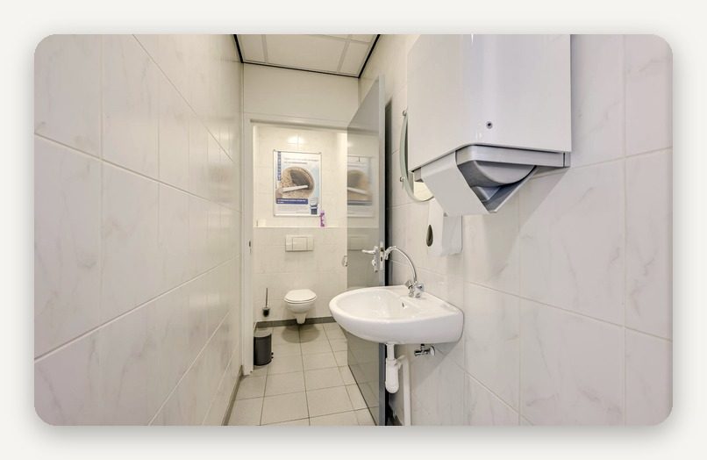

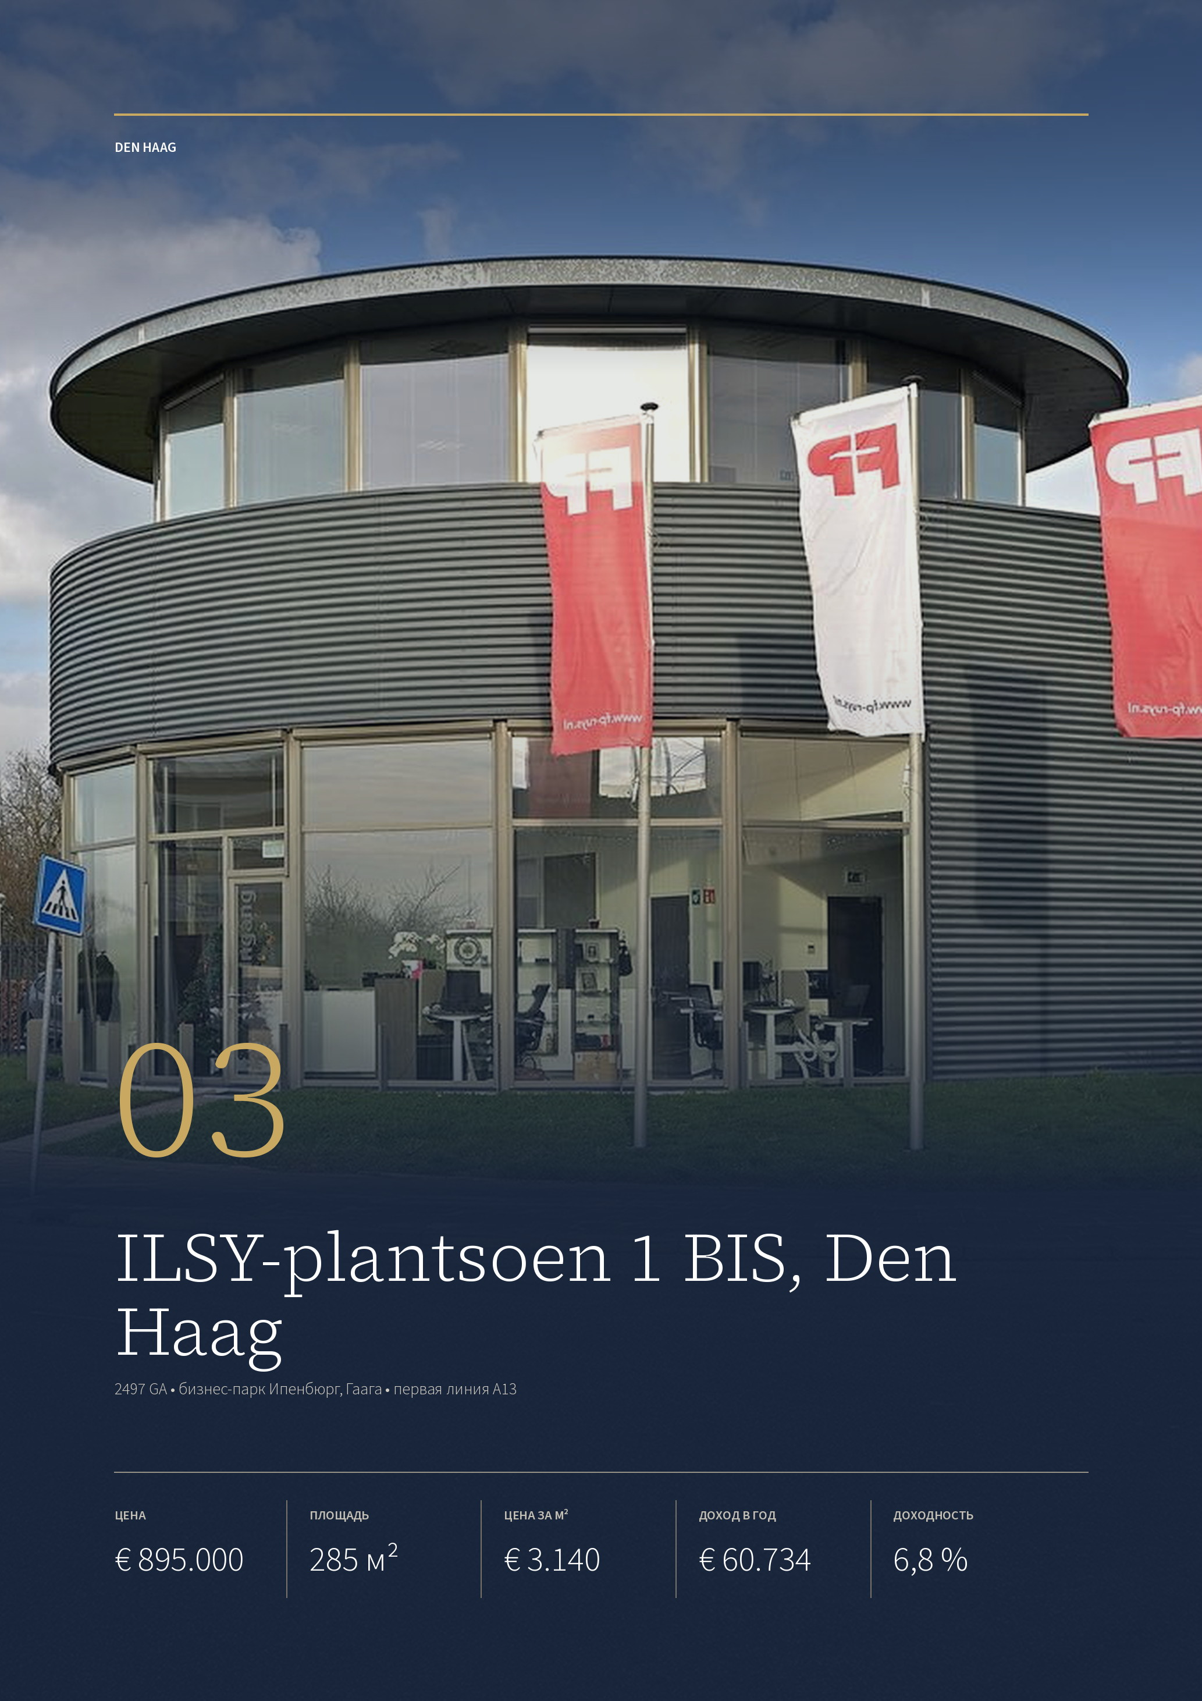

ОБЪЕКТ 03 · DEN HAAG
ILSY-plantsoen 1 BIS, Den Haag
Отдельное офисное здание 2010 года постройки с ротондой на первой линии A13: 285 м² и 10 машино-мест на закрытой территории. Сдано до августа 2027 года, аренда — € 60.734 в год.
ЦЕНА  € 895.000  kosten koper | ПЛОЩАДЬ  285 м²  по внешнему обмеру | ЦЕНА ЗА М²  € 3.140  по внешнему обмеру | ДОХОД ОТ АРЕНДЫ  € 60.734  без НДС | ДОХОДНОСТЬ  6,8 %  до августа 2027

ЗДАНИЕ  Адрес ILSY-plantsoen 1 BIS  Год постройки 2010  Застройщик Heembouw  Площадь около 285 м²  Парковка 10 мест, закрытая  Энергокласс C | ПРАВО  Форма два помещения, A-1 и A-2  Доля 285/2.715  Кадастр Гаага, BK 3483  Взнос объединения ≈ € 1.240 в квартал
АРЕНДА  Арендатор FP Ruys, обработка почты  Годовой доход € 60.733,80 без НДС  Доходность 6,8 % к цене  Договор до 1 августа 2027  Передача свободным с этой даты | МЕСТО  Бизнес-парк Ипенбюрг  Съезд на A13 ближе 500 м  Ден-Хааг Централ 5,9 км, 8 минут  Роттердам 17,7 км, 20 минут

Публикация объекта: https://www.fundainbusiness.nl/belegging/den-haag/object-44518732-ilsy-plantsoen-1-bis/

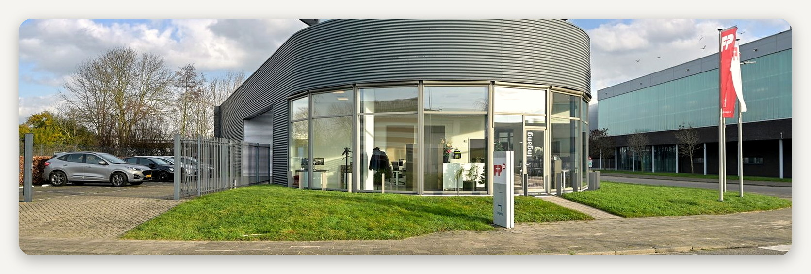

ОПИСАНИЕ ОБЪЕКТА
ILSY-plantsoen 1 BIS

Отдельное офисное здание построено в 2010 году компанией Heembouw в составе небольшого офисного комплекса. Фасад из серого металла, торец остеклён, на верхнем этаже — ротонда, её хорошо видно с трассы. Площадь — около 285 м² по внешнему обмеру. У здания 10 машино-мест на своей закрытой территории.  Внутри — открытые рабочие зоны вдоль изогнутого остекления, переговорные и кабинеты за стеклянными перегородками, кухня и санузлы. Энергетический класс — C. В кадастре здание оформлено как два помещения, A-1 и A-2, в общем комплексе: это 285/2.715 долей участка в Гааге, секция BK, номер 3483. В комплексе действует |  | объединение собственников, взнос — около € 1.240 в квартал.  Здание арендует FP Ruys (Ruys Handelsvereniging B.V.) — компания, которая больше 110 лет занимается франкированием и обработкой почты. Годовая аренда — € 60.733,80 без НДС, это 6,8 % годовых к цене € 895.000.  Договор аренды действует до 1 августа 2027 года, срок уведомления о расторжении — один год. С этой даты здание передаётся свободным, раньше — по договорённости. Покупатель получает арендный доход примерно за десять месяцев, после чего может занять здание сам или сдать его новому арендатору.

Аренда € 60.733,80 в год, 6,8 % к цене. Договор действует до 1 августа 2027 года, после этого здание передаётся свободным.

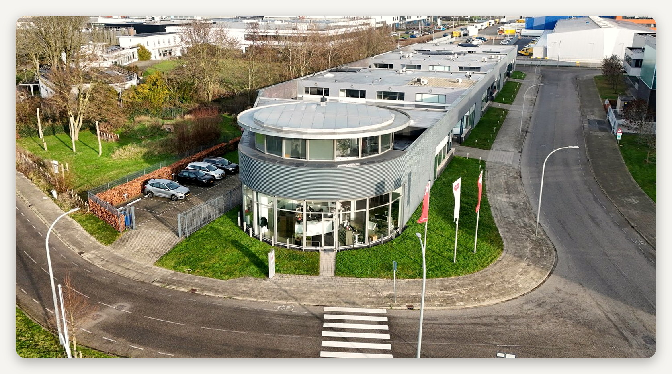

ЛОКАЦИЯ
Бизнес-парк Ипенбюрг у A13

Ипенбюрг — район на юго-восточной окраине Гааги, построенный на месте военного аэродрома, закрытого в 1990-х. Деловая часть района тянется вдоль магистрали A13 между Гаагой, Делфтом и Роттердамом. Застройка — отдельные офисные здания и небольшие комплексы 2000-х и 2010-х годов.  До вокзала Гааги — 5,9 км и 8 минут, до Роттердама — 17,7 км и 20 минут. До вокзала Делфта — 4,4 км и 7 минут, до аэропорта |  | Роттердам-Гаага — 12,5 км и 11 минут, до Схипхола — 45,5 км и 37 минут. Съезд на A13 — менее чем в 500 м от здания, поэтому отсюда одинаково удобно ездить и в Гаагу, и в Роттердам.  Автобусная остановка — в 500–1000 м, трамвай — в 1,5–2 км. Железнодорожная станция Ден-Хааг Ипенбюрг находится в 2 км, это 6–7 минут на машине. За бизнес-парком — зелёная зона с дорожками вдоль воды.

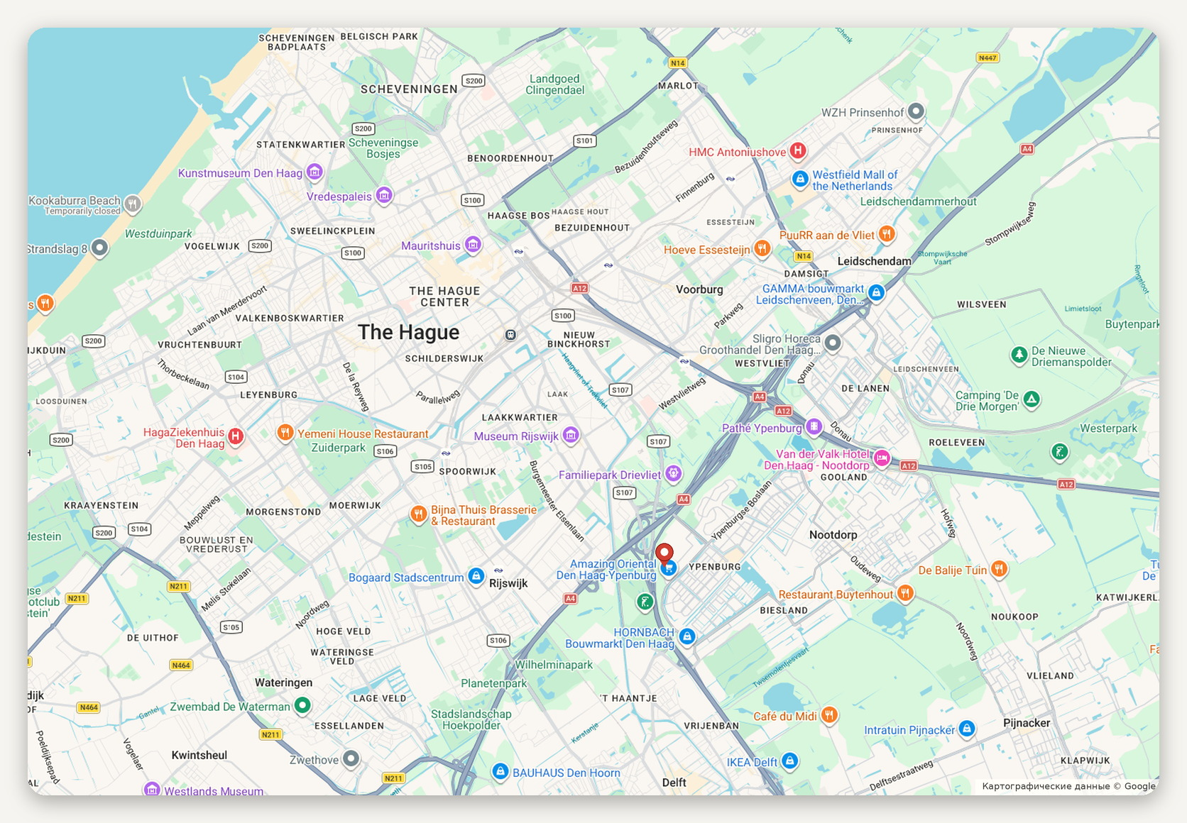
Расположение объекта · картографические данные © Google
ДОСТУПНОСТЬ И ОКРУЖЕНИЕ
Съезд на A13 ближе 500 м  Ден-Хааг Централ 5,9 км, 8 минут  Вокзал Делфта 4,4 км, 7 минут  Роттердам-Централ 17,7 км, 20 минут | Станция Ипенбюрг 2 км, 7 минут  Схипхол 45,5 км, 37 минут  Автобус 500–1000 м  Трамвай 1,5–2 км

ОБЪЕКТ В КАДРЕ
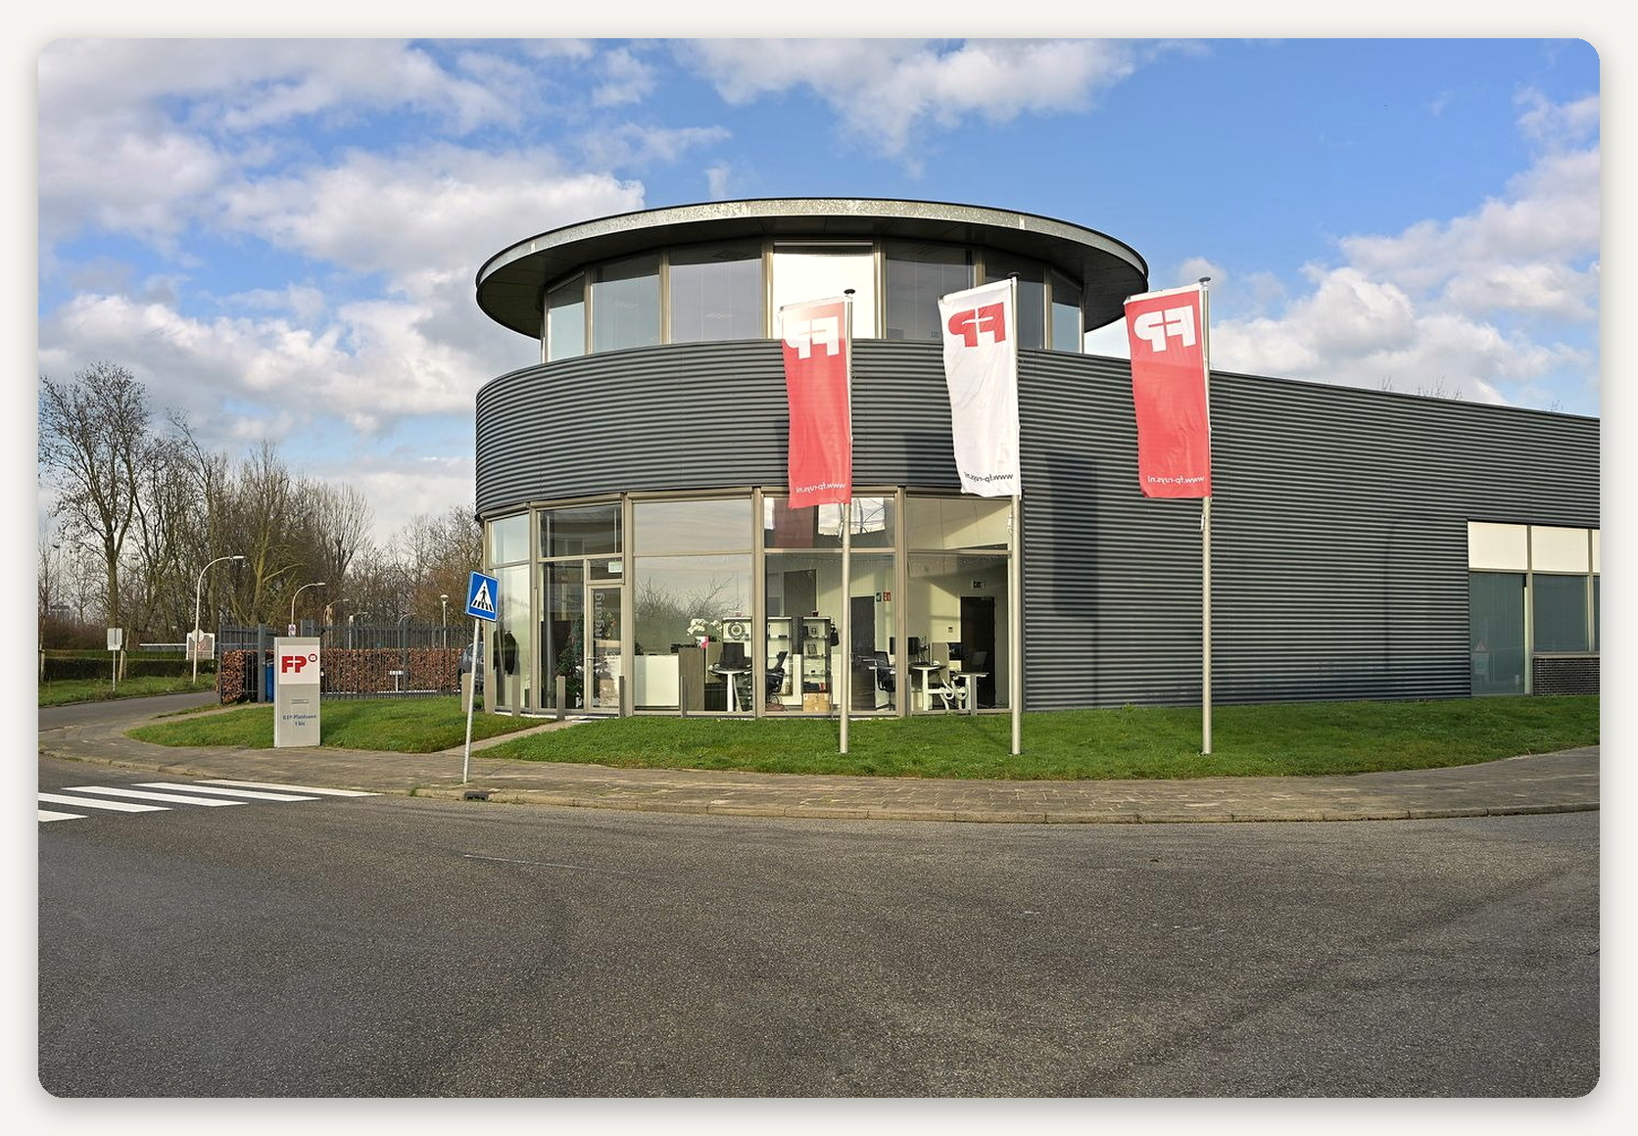

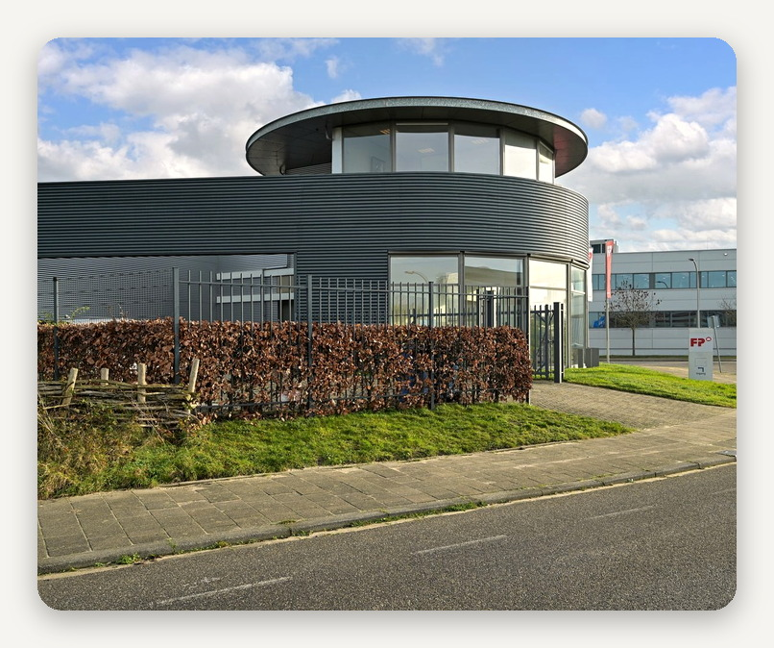 |  | 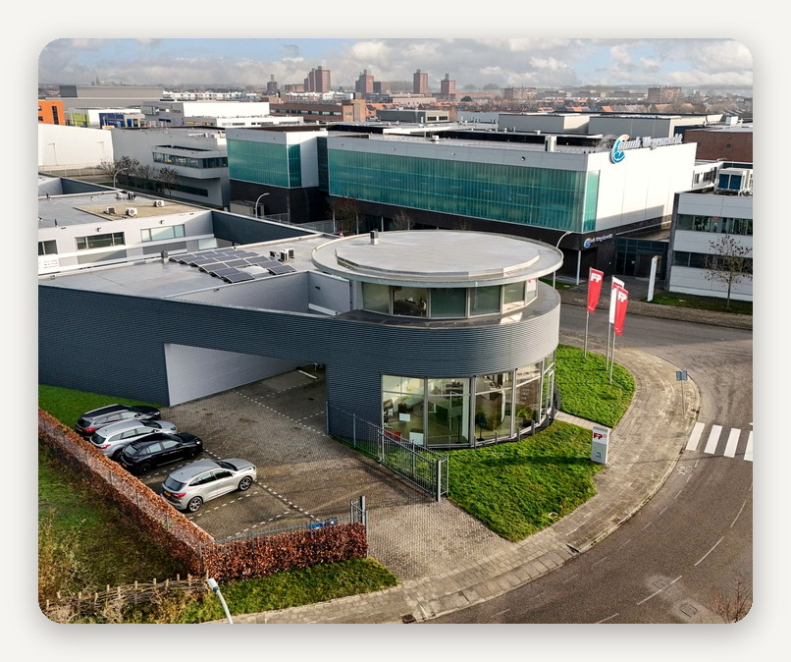

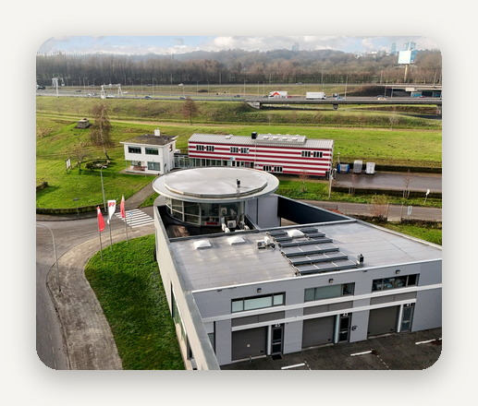 |  | 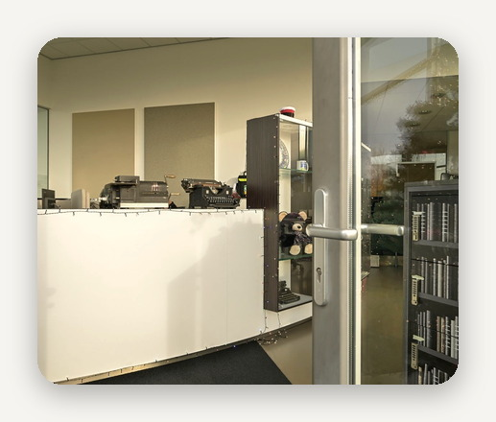 |  | 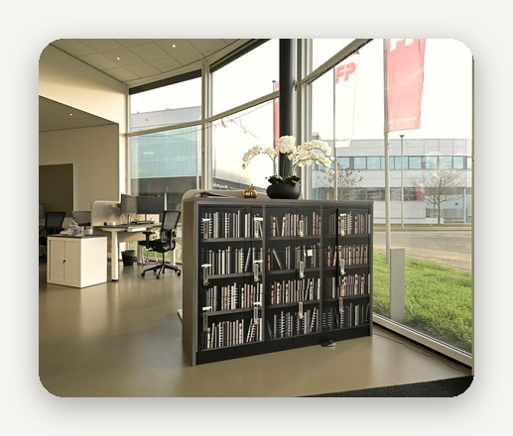

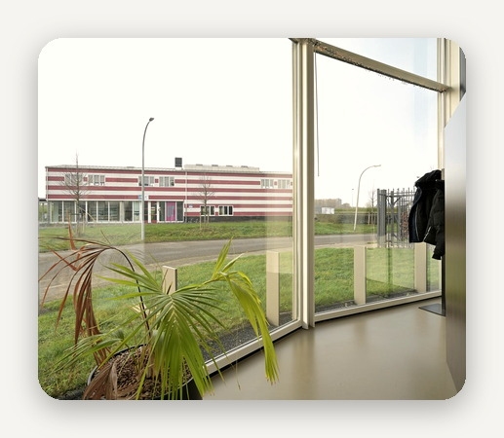 |  | 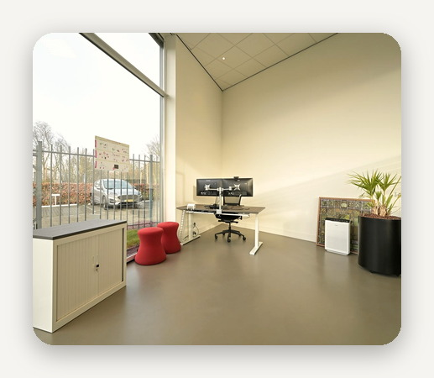 |  | 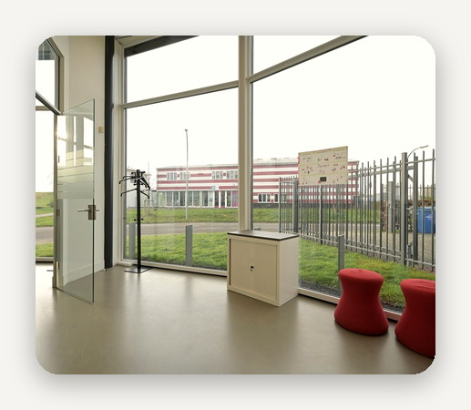

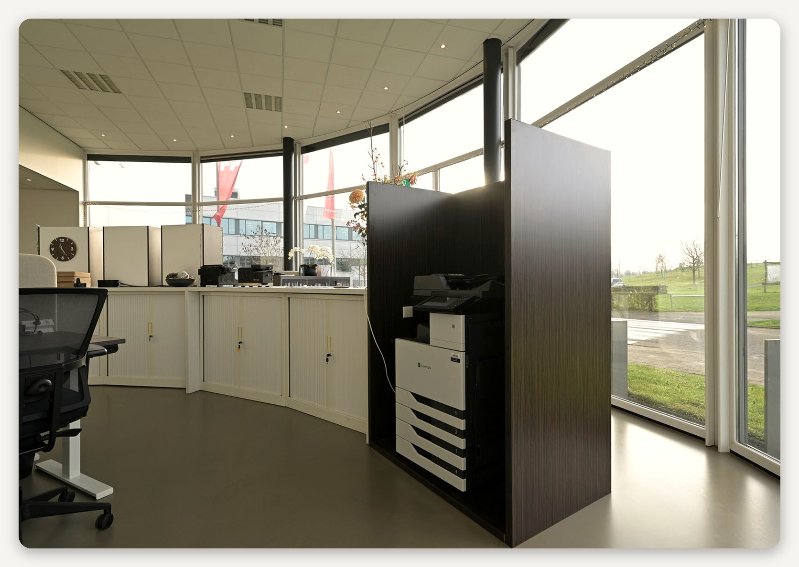

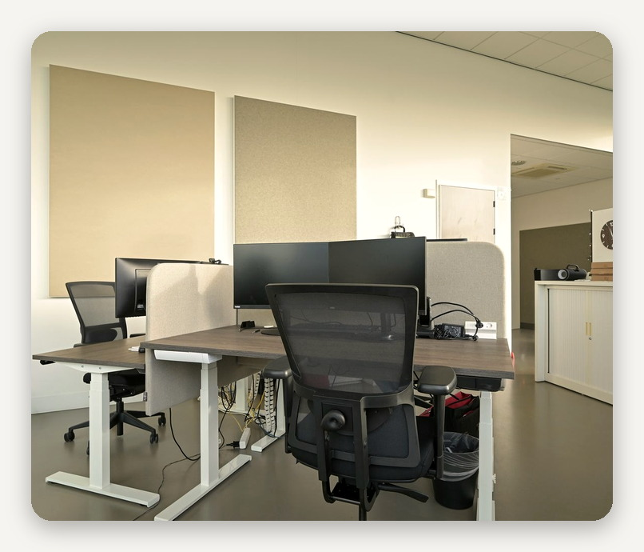 |  | 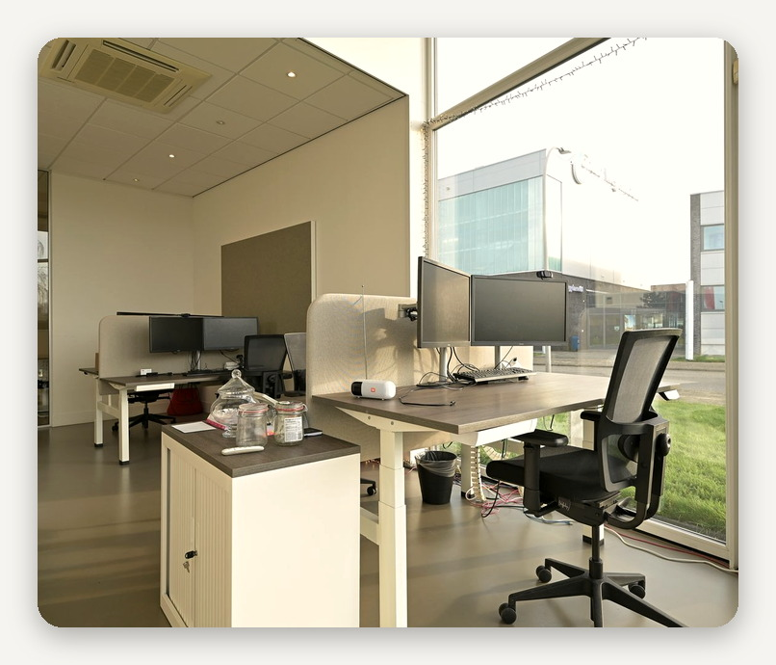

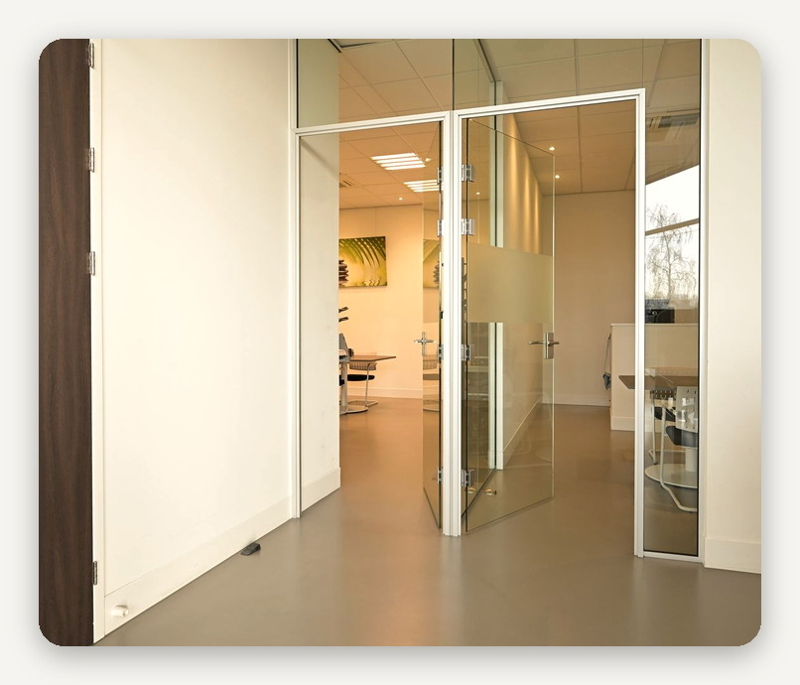 |  | 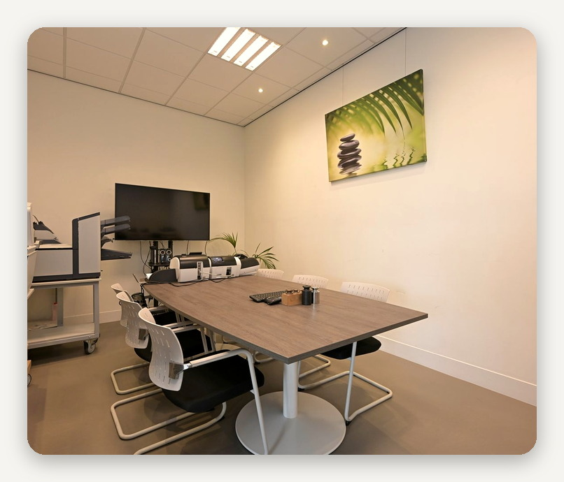

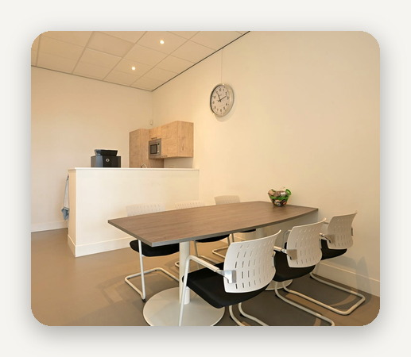 |  | 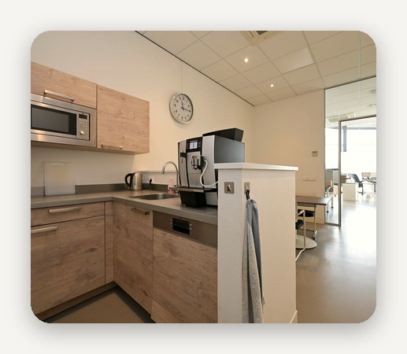 |  | 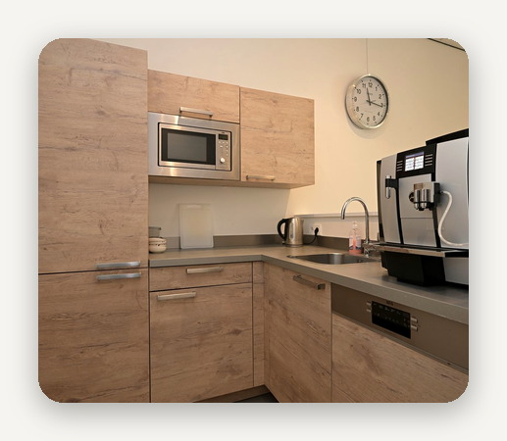

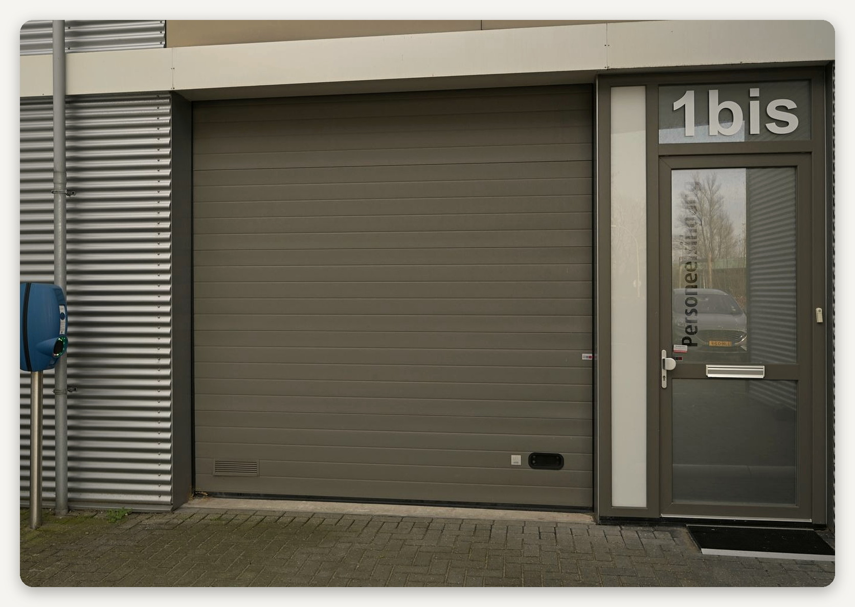

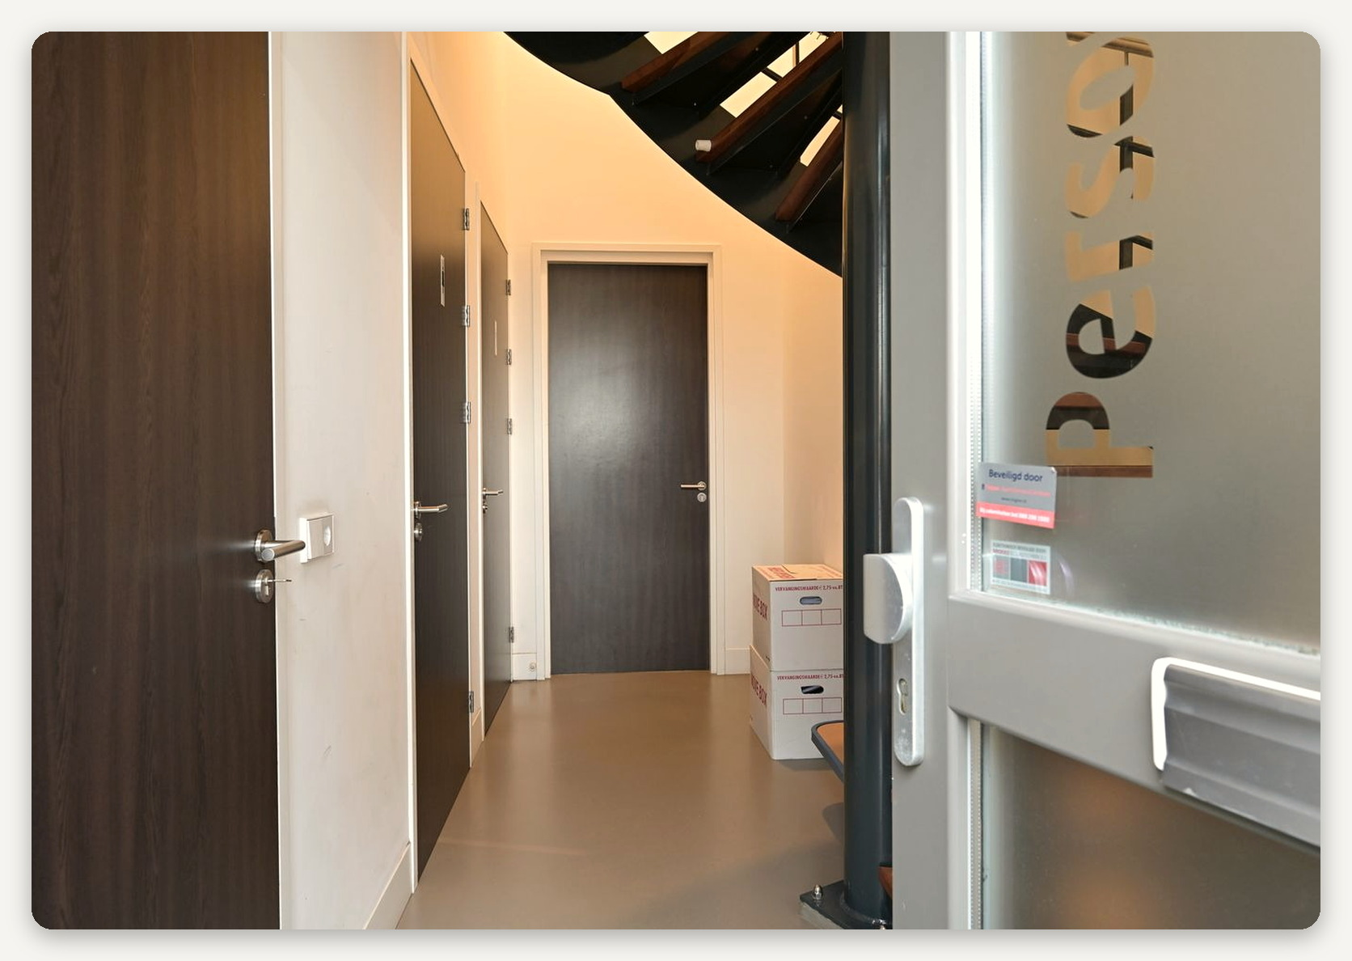

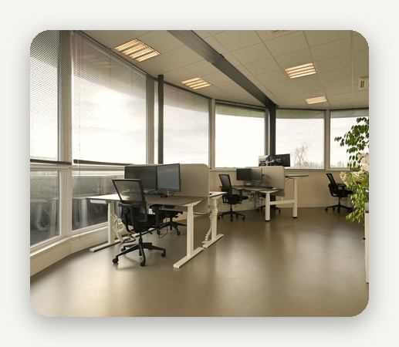 |  | 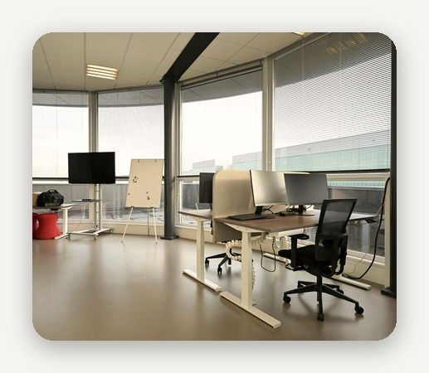 |  | 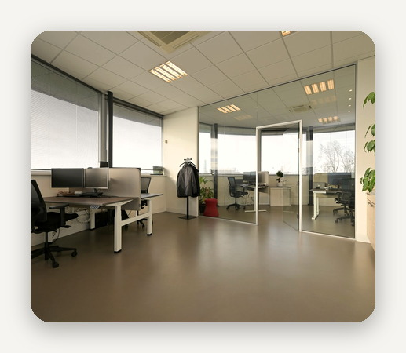

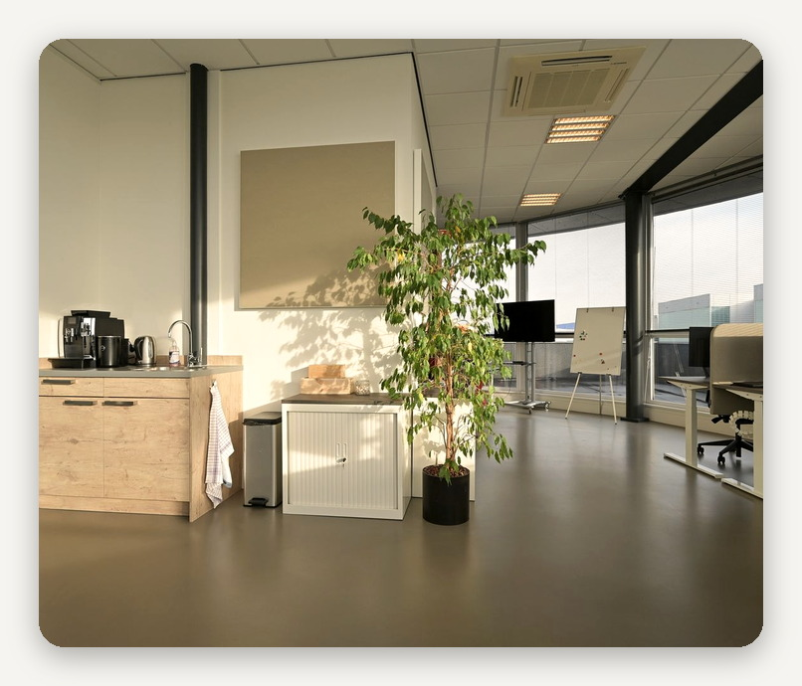 |  | 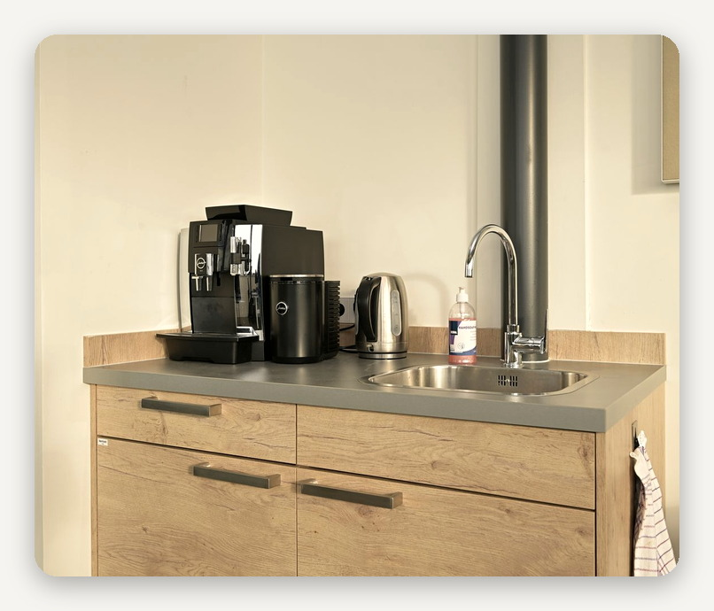

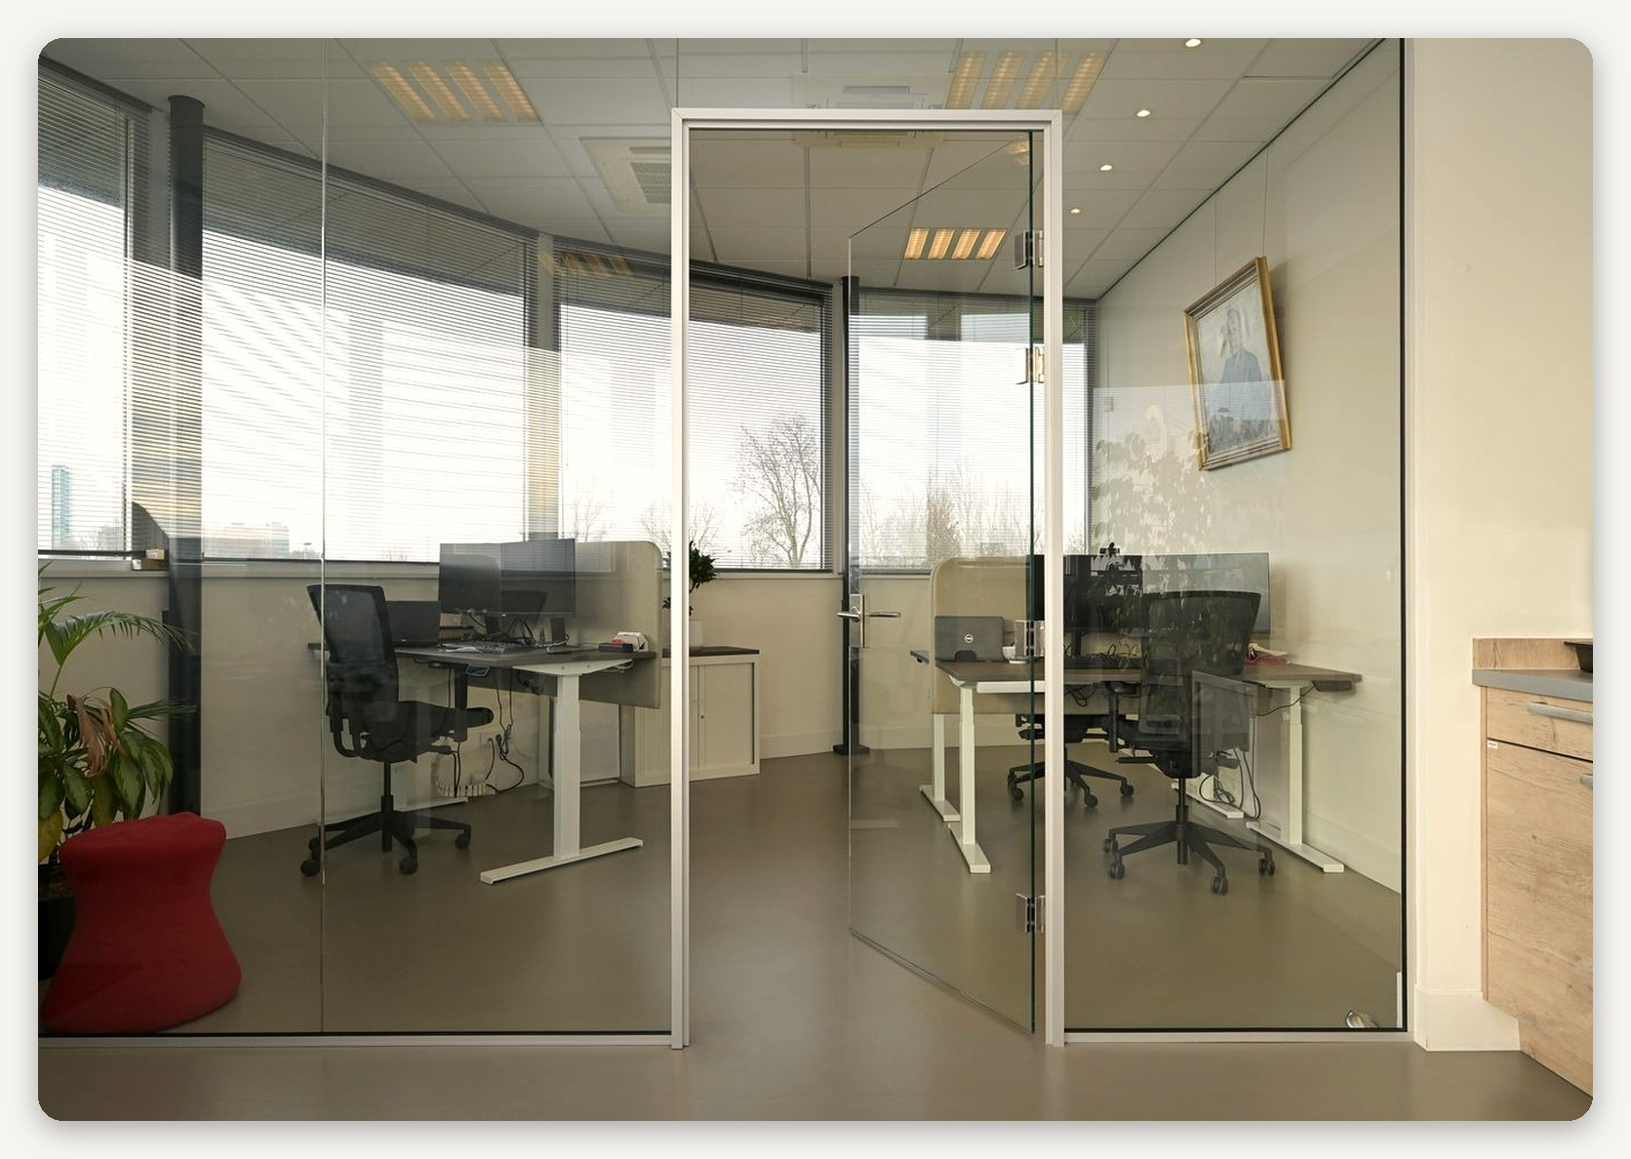

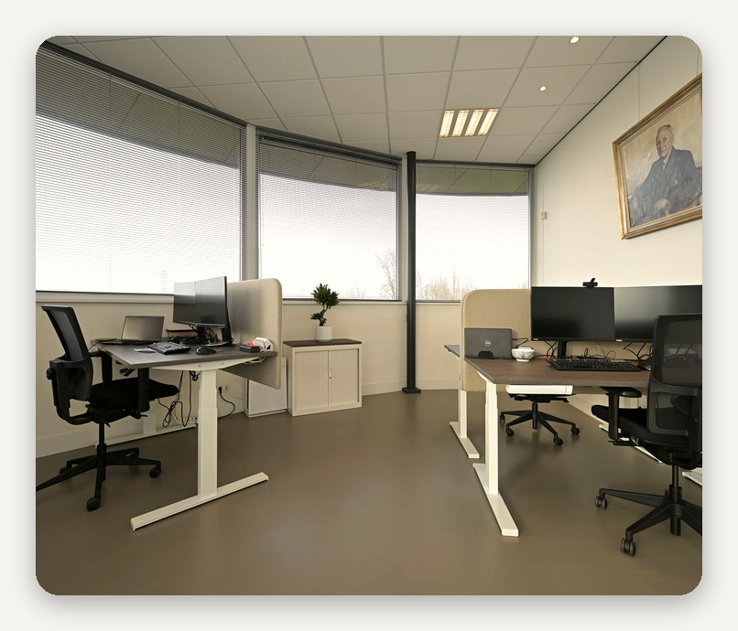 |  | 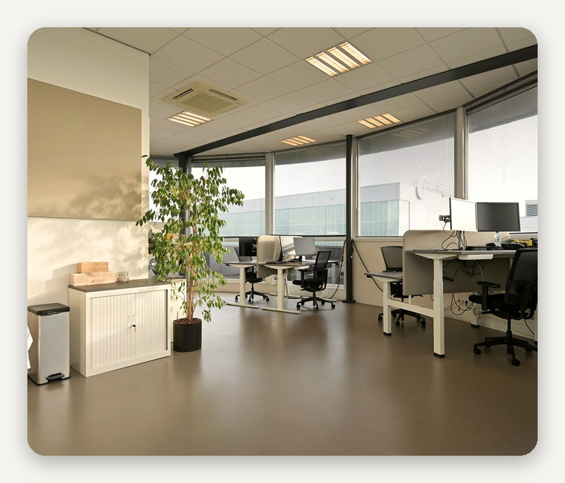

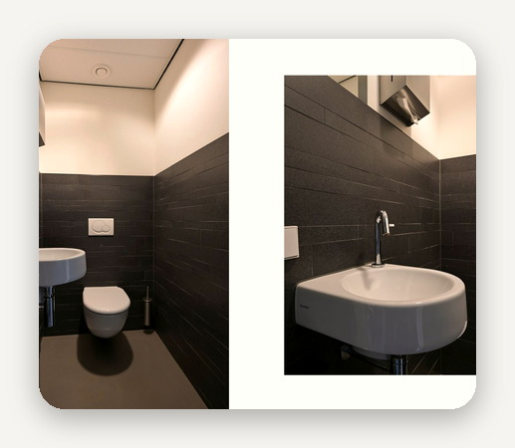 |  | 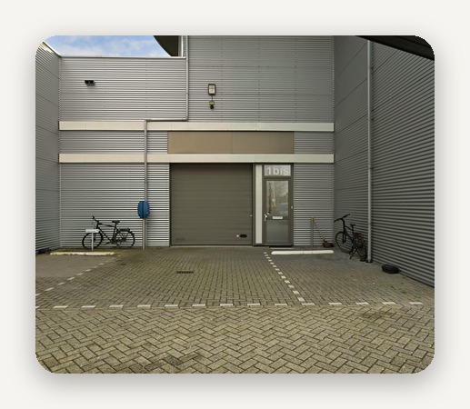 |  | 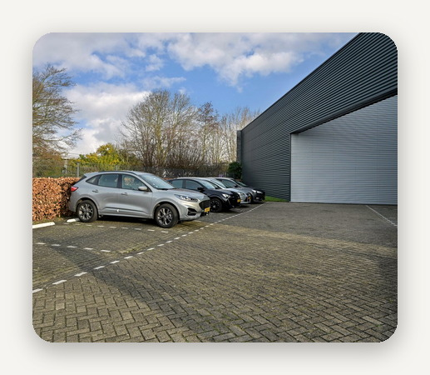

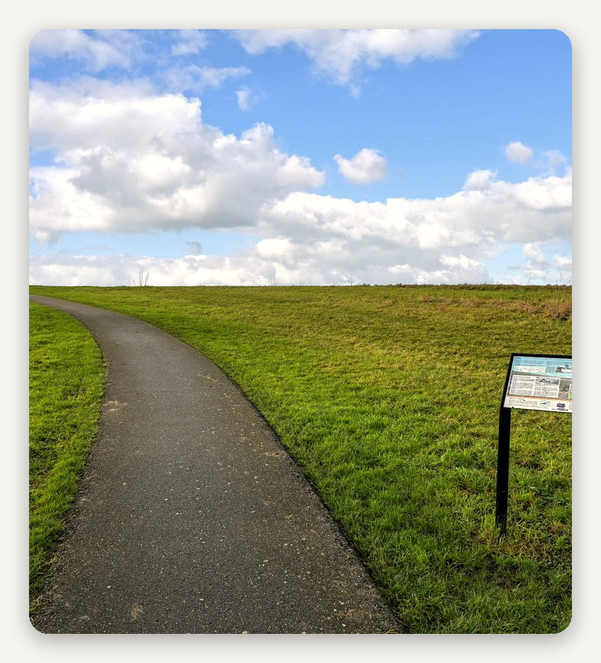 |  | 